МИНИСТЕРСТВО ОБРАЗОВАНИЯ РЕСПУБЛИКИ БЕЛАРУСЬ  
Учреждение образования «БЕЛОРУССКИЙ ГОСУДАРСТВЕННЫЙ   
ТЕХНОЛОГИЧЕСКИЙ УНИВЕРСИТЕТ»

Факультет Информационных технологий

Кафедра Информационных систем и технологий

Специальность 1-40 05 01 «Программное обеспечение информационных технологий»

**ПОЯСНИТЕЛЬНАЯ ЗАПИСКА КУРСОВОГО ПРОЕКТА**

по дисциплине «Компьютерные языки разметки»

Тема: Веб-сайт «Интернет-магазин бытовой техники»

**Исполнитель**

студент 1 курса 7 группы ________________ Ленкевич П. А.

подпись, дата

**Руководитель**

______________ Барковский Е. В.

должность, ученая степень, ученое звание подпись, дата

Допущен(а) к защите __________________________________ ____________

__________________________________ ____________

__________________________________ ____________

дата, подпись

Курсовой проект защищен с оценкой

Руководитель _________________ ______________ Барковский Е. В.

подпись дата инициалы и фамилия

**Содержание**

|  |  |
| --- | --- |
| Введение | 5 |
| 1. Постановка задачи | 6 |
| 1.1. Обзор аналогичных решений | 6 |
| 1.2. Техническое задание | 8 |
| 1.3. Выбор средств реализации программного продукта | 9 |
| 1.4. Вывод | 9 |
| 2. Проектирование страниц веб-сайта | 10 |
| 2.1. Выбор способа верстки | 10 |
| 2.2. Выбор стилевого оформления | 10 |
| 2.3. Выбор шрифтового оформления | 10 |
| 2.4. Разработка логотипа | 10 |
| 2.5. Разработка пользовательских элементов | 11 |
| 2.6. Разработка спецэффектов | 13 |
| 2.7. Выводы | 14 |
| 3. Реализация структуры веб-сайта | 15 |
| 3.1. Структура HTML-документа | 15 |
| 3.2. Добавление таблиц стилей SCSS и CSS | 16 |
| 3.3. Использование стандартов XML (SVG) | 16 |
| 3.4. Управление элементами DOM | 17 |
| 3.5. Выводы | 18 |
| 4. Тестирование веб-сайта | 19 |
| 4.1. Адаптивный дизайн веб-сайта | 19 |
| 4.2. Кроссбраузерность веб-сайта | 21 |
| 4.3. Руководство пользователя | 22 |
| 4.4. Выводы | 23 |
| Заключение | 24 |
| Список использованных литературных источников | 25 |
| Приложение А Прототипы веб-страниц | 26 |
| Приложение Б Макет структуры веб-сайта | 33 |
| Приложение В Листинг НТML-документа | 40 |
| Приложение Г Листинг SCSS и CSS | 56 |
| Приложение Д Листинг XML-файлов | 90 |
| Приложение Е Листинг SVG | 94 |
| Приложение Ж Листинг JavaScript | 97 |
|  |  |

# Введение

Веб-сайт – это мощный инструмент, который представляет собой коллекцию веб-страниц, связанных между собой и доступных пользователям через интернет. Он может содержать разнообразную информацию, включая тексты, изображения, видео, и другое. В современном мире, где бытовая техника играет важную роль в повседневной жизни людей, веб-сайт интернет-магазина бытовой техники становится неотъемлемой частью нашего общества.

Создание веб-сайта интернет-магазина бытовой техники – это отличный способ привлечь больше клиентов и предоставить им удобный способ покупки товаров. Покупатель может зайти на сайт, найти интересующий его товар, посмотреть его характеристики, цену, и сделать заказ. На сайте есть номера консультантов, где можно уточнить интересующие вопросы, а также более подробно узнать о предстоящих акциях и скидках. Также сайт предоставляет возможность покупки товаров онлайн, что очень удобно для современного человека, так как экономит время.

Сайты могут иметь различные цели и функциональность. Наш сайт предназначен для предоставления информации о различной бытовой технике, ее характеристиках, ценах и отзывах. Для создания сайта используются различные языки программирования, такие как HTML, CSS, XML, JavaScript и другие.

Целью курсового проекта является создание веб-сайта интернет-магазина бытовой техники с применением языка разметки гипертекста, каскадных таблиц стилей, используя препроцессор SASS, Java Script для придания сайту интерактивности, элементов SVG, использование XML для хранения данных. Проект помогает закрепить полученные знания в области адаптивной вёрстки сайтов, добавления элементов для взаимодействия с пользователем.

Задачи курсового проекта:

1. Создание прототипов веб-страниц
2. Создание макета веб-страниц
3. Разработка логотипа
4. Реализация
5. Создание адаптивного дизайна
6. Тестирование работы сайта на различных устройствах

Целевая аудитория сайта: все люди, которые ищут качественную и надежную бытовую технику для своего дома или офиса. Для них важно качество продукта, его функциональность и цена. Наш сайт поможет им сделать правильный выбор.

# 1. Постановка задачи

## **1.1 Обзор аналогичных решений**

Данный курсовой проект представляет собой веб-сайт по продаже бытовой техники. В настоящее время можно найти огромное количество аналогичных сайтов. Рассматривая подобные сайты, можно понять необходимые критерии для успеха данного сайта. Примерами таких сайтов являются: 1k.by, 5element.by и domotehnika.by.

Рассмотрим первый вариант: веб-сайт компании 1K. К хорошим чертам сайта можно отнести чёткую категоризацию, что облегчает пользователю навигацию и поиск нужных товаров; визуальные подсказки рядом с каждой категорией помогают наглядно и быстро определить тип доступных товаров; также в верхней части страницы есть функция поиска, позволяющая пользователям напрямую находить конкретные товары. Но есть и негативные стороны: перегруженность из-за большого количества категорий, которые нужны далеко не всем пользователям; верхняя часть страницы не выделяется на фоне с основным содержимым сайта из-за чего важная информация может быть сразу не замечена пользователем. Главная страница сайта представлена на рисунке 1.1.

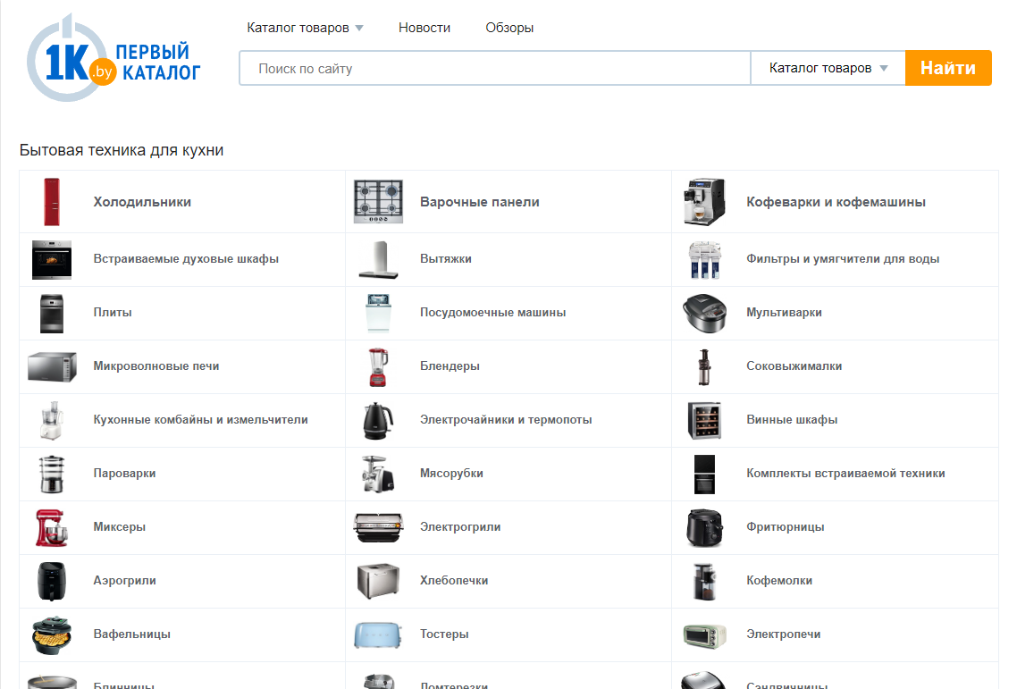

Рисунок 1.1 – Веб-сайт 1k.by

Следующий сайт, который был рассмотрен в данной работе, называется «5 ЭЛЕМЕНТ». Из достоинств этого сайта стоит выделить: удобную навигацию в верхней части страницы с поисковой строкой и опциями, такими как «Акции» и «Каталог», которые позволяют быстро найти необходимый товар пользователю; наличие баннера рекламных предложений, который поможет заключить выгодную сделку не только магазину, но и пользователю; категории товаров спрятаны в одно выпадающее меню, что позволяет сильно освободить место и снять нагрузку с глаз пользователя. Из минусов стоит выделить: резкие и отвлекающие цвета; перегруженность; недостаток информации; отсутствие визуальной иерархии, которая бы выделяла важную информацию. Главная страница сайта представлена на рисунке 1.2.

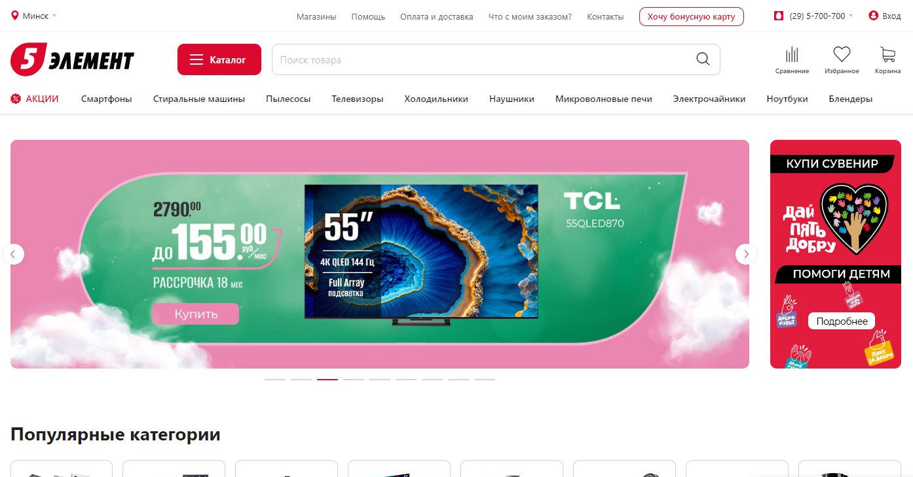

Рисунок 1.2 – Веб-сайт 5element.by

Третий веб-сайт, который будет представлен в качестве примера, называется DOMOТехника. Этот сайт выделяется следующими положительными чертами: красивый и не отвлекающий дизайн; наличие баннера с рекламными предложениями, который отлично вписывается в цветовую палитру сайта; чёткое обозначение услуг; информативность; наличие простой и удобной навигации через каталог, строку поиска или по разделу акций. Он является самым удобным в использовании. Однако, среди минусов можно выделить отсутствие информации о продуктах, продаваемых магазином. Главная страница сайта представлена на рисунке 1.3.

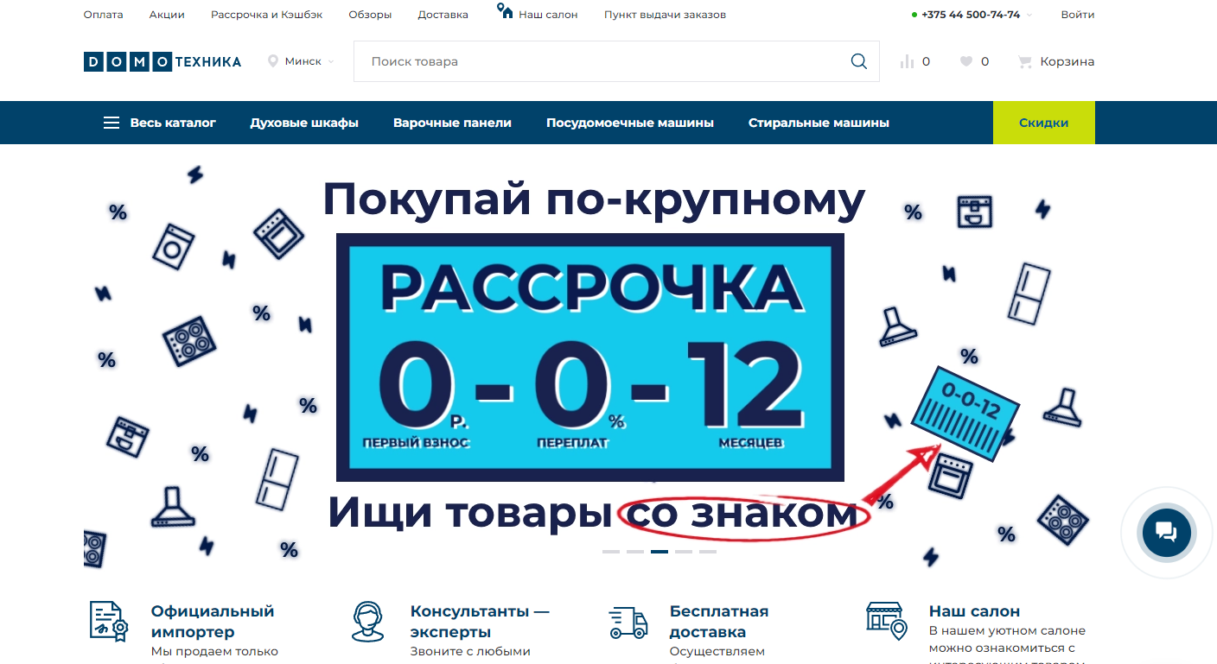

Рисунок 1.3 – Веб-сайт domotehnika.by

## **1.2 Техническое задание**

Курсовой проект представляет собой интернет-магазин бытовой техники ТехноСфера. Веб-сайт должен содержать актуальную информацию, нацелен на то, чтобы привлечь новых клиентов к покупке бытовой техники.

Главной целью веб-сайта является привлечение потенциальных клиентов и предоставление информации о продаваемых товарах. Веб-сайт должен иметь простой и минималистичный дизайн, чтобы соответствовать сайтам флагманов в данной сфере.

Целевая аудитория: Все люди, которые ищут бытовую технику в интернете.

Задачи веб-сайта:

1. оформление заказа онлайн
2. публикация информации об услугах и товарах
3. публикация информации о магазине и о сотрудничающих брэндах
4. разделение товаров на категории для простого поиска
5. добавление меню с наиболее частыми категориями товаров

Решено сделать 9 страниц: главная, о компании, оплата, доставка, бренды, три страницы техники и страница, обозначающая временное отсутствие страницы.

На каждой странице в хедере представлены логотип компании, окно поиска товаров, быстрая навигация, каталог товаров в гамбургер-меню, из которого можно попасть на любую страницу товаров, а также на страницу брендов; в футере будет размещены логотип, контактная информация и ссылки на страницы: о магазине, бренды, доставка и оплата.

На Главной странице размещена информация о акциях, а также краткие преимущества компании ТехноСфера.

На странице «о компании» представлены более подробные сведенья о преимуществах компании ТехноСфера.

На странице «Оплата» расписана информация о методах оплаты товара.

На странице «Доставка» расписаны способы получения товара.

На странице «Бренды» представлена информация о брендах, с которыми сотрудничает магазин.

На страницах техники представлено фото товара, его характеристики и цена.

На устройстве любого размера страницы должны отображаться корректно: на мобильных устройствах (ширина до 768px), на планшетных устройствах (ширина до 1000px) и на компьютерных устройствах (ширина более 1000px).

По окончанию работы ожидается следующий результат: сайт должен обладать адаптивностью и кроссбраузерностью, должны быть сделаны логотип, прототипы и макеты страниц. Веб-сайт должен быть информативным и удобным для пользователя. Все страницы сайта должны быть связаны между собой и обеспечивать легкий переход от одной страницы к другой.

## **1.3 Выбор средств реализации программного продукта**

Для реализации программного продукта были выбраны следующие языки: HTML, CSS/SСSS, XML.

Для управления элементами структуры документа и обработки данных будет использован JavaScript. Структура веб-сайта создана с помощью языка разметки HTML, внешний вид веб-сайта оформлен с помощью CSS/SCSS. В формате XML хранятся данные нижнего колонтитула и характеристики оборудования.

Курсовой проект выполняется в редакторе кода Visual Studio Code. Visual Studio Code имеет большое количество дополнений, которые значительно упрощают процесс разработки и тестирования продукта.

Для разработки прототипов и макетов веб-страниц выбран графический редактор Figma.

Для создания логотипа в формате SVG выбран векторный графический редактор Adobe Illustrator.

Для контроля версий и представления проекта используется GitHub. GitHub.

## **1.4 Вывод**

В данном разделе пояснительной записки рассмотрены аналогичные решения, проведен анализ преимуществ и недостатков, что сформировало представление о внешнем виде собственного веб-сайта. Рассмотрены средства реализации прототипов, макетов, логотипа, а также веб-страниц, которые будут созданы в редакторе кода Visual Studio Code. Поставлены требования, которые должны быть соблюдены в конечном продукте. Все это понадобится для выполнения поставленной задачи и создания качественного веб-сайта.

# 2. Проектирование страниц веб-сайта

## **2.1 Выбор способа верстки**

Для организации структуры веб-страницы выбран подход, основанный на flex-верстке и медиа-запросах. Эти методологии предоставляют эффективные инструменты для создания адаптивного и гибкого дизайна, обеспечивающего контроль над расположением элементов на веб-странице и их способностью адаптироваться к изменениям ширины экрана. Благодаря возможности легкой настройки, эти методы являются одними из наиболее оптимальных решений для реализации поставленной задачи. В соответствии с выбранным подходом к верстке были разработаны прототипы страниц веб-сайта, которые представлены в приложении А.

## **2.2 Выбор стилевого оформления**

В процессе разработки веб-сайта был выбран стиль минимализма. Этот выбор обусловлен рядом причин. Во-первых, минимализм способствует упрощению восприятия информации пользователем, делая сайт более приятным и удобным для использования. Во-вторых, минимализм позволяет создать веб-сайт, который будет выглядеть актуально и аккуратно на протяжении длительного времени. Веб-сайт не перегружен лишними деталями и информацией, что облегчает поиск необходимого товара.

Цветовая схема сайта представляет собой сочетание зеленого цвета RGB: (26, 88, 50) и слегка приглушенного белого цвета RGB: (252, 252, 252). Белый цвет используется в качестве основного фона элементов, зеленый цвет используется для обозначения важных элементов и заголовков. Важный текст будет иметь темно-серый цвет RGB: (53, 53, 53), а менее важный текст будет иметь серый цвет RGB: (120,120,120).

На данном этапе были разработаны макеты страниц веб-сайта, которые представлены в приложении Б.

## **2.3 Выбор шрифтового оформления**

На сайте будет использован шрифт Roboto, который отлично подходит для минималистичного оформления. Шрифт был скачен с Google Fonts.

Шрифт будет подключаться из файла с помощью правила @font-face, что позволит их безопасное использование.

Заголовки будут выделяться зелёным цветом RGB: (26, 88, 50). Основной текст будет серого цвета RGB: (120,120,120), а важные элементы текста будут чёрного цвета RGB: (53, 53, 53).

Размер шрифта в основном будет 30px для заголовков и 20px для текста.

## **2.4 Разработка логотипа**

Логотип был разработан в программе Adobe Illustrator. Он выполнен в зелёных тонах с градиентной заливкой и отлично подходит под название и цели проекта. Логотип представлен на рисунке 2.1.



Рисунок 2.1 – Логотип веб-сайта ТехноСфера

## **2.5 Разработка пользовательских элементов**

Навигационное меню будет расположено в верхней части сайта, состоящее из окна поиска товаров, кнопки корзины, разделов с часто используемыми категориями, акционными предложениями и кнопки, которая отвечает за полное открытие каталога товаров. Навигационное меню представлено на рисунке 2.2.



Рисунок 2.2 – Навигационное меню

Каталог был спрятан для минимизации визуального шума и упрощения общего дизайна и интерфейса. К нему можно будет получить доступ из любой страницы веб-сайта по нажатию кнопки. Открытый каталог представлен на рисунке 2.3.

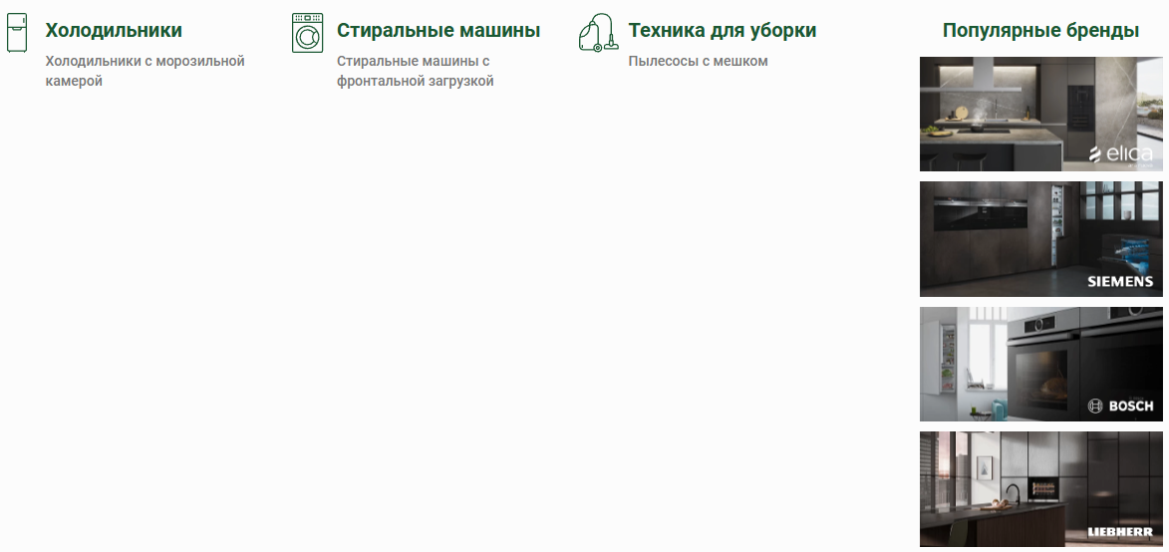

Рисунок 2.3 – Открытый каталог

В мобильной версии навигационное меню представлено в упрощённом виде. На нём отсутствуют разделы популярных категорий и акционных предложений. Мобильный вид меню представлен на рисунке 2.4.

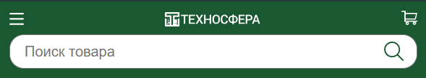

Рисунок 2.4 – Мобильное меню навигации

В мобильной версии также изменился каталог, приняв форму более традиционного бургер-меню. Каталог мобильной версии представлен на рисунке 2.5.

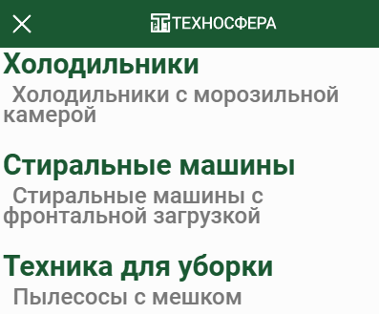

Рисунок 2.5 – Открытый мобильный каталог

В футере будет размещена контактная информация, полезные для покупателей ссылки и ссылки на информацию о компании. Футер представлен на рисунке 2.6.

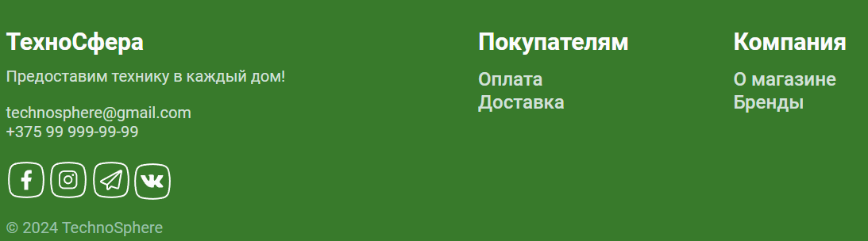

Рисунок 2.6 – Футер

**2.6 Разработка спецэффектов**

На страницах веб-сайта будут реализованы динамические эффекты, которые позволят придать веб-сайту интерактивность и сделают его более привлекательным для пользователя.

В навигационном меню будет реализован эффект смены фона при наведении курсора на элемент. Работа эффекта представлена на рисунке 2.7.

 

а б

а – элемент в спящем режиме, б – элемент при наведении курсора

Рисунок 2.7 – Интерактивность элементов навигации

Аналогичным образом будут работать многие элементы веб-сайта. Если у элемента нет внешней границы, то при наведении на него будет появляться граница зелёного цвета. Если граница уже была, то при наведении на элемент она будет увеличиваться на 2px. Демонстрация работы этого эффекта представлена на рисунке 2.8.

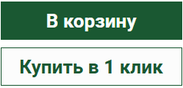 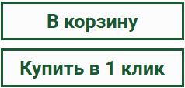

а б

а – элемент в спящем режиме, б – элемент при наведении курсора

Рисунок 2.8 – Пример интерактивности элементов веб-сайта

С помощью JavaScript будет реализовано отслеживание состояния кнопки каталога, в случае нажатия на неё, элемент будет менять свой цвет, а иконка бургер-меню будет сменяться на крестик. При повторном нажатии элемент вернётся в своё исходное состояние. Демонстрация работы этого эффекта представлена на рисунке 2.9.

 

а б

а – каталог закрыт, б – каталог открыт

Рисунок 2.7 – Интерактивность кнопки каталога

**2.7. Вывод**

На данном этапе были разработаны прототипы страниц и макеты веб-страниц. Было определено стилевое оформление веб-сайта: минималистичный интерфейс, зелёно-белая цветовая палитра, шрифт Roboto, были представлены базовые элементы пользовательского интерфейса и спецэффекты для интерактивности веб-страницы.

Прототипы страниц веб-сайта расположены в приложении А, а макеты в приложении Б.

**3. Реализация структуры веб-сайта**

**3.1. Структура HTML-документа**

Структура HTML-документа формирует основу для будущего веб-сайта. Реализация кода выполнена в соответствии со стандартом HTML5.

Тег «head» применяется для интеграции метаданных, стилей CSS, иконки и заголовка вкладки браузера. Внутри тега «body» располагаются скрипты JavaScript и блочный элемент «div» с классом «wrapper». Внутри «wrapper» размещены семантические теги, которые логически делят страницу на три секции: «header» (верхний колонтитул или шапка сайта), «main» (основной контент страницы), «footer» (нижний колонтитул).

Тег «header» разделен на два блока: «header-top» (верхний блок) и «header-bottom» (нижний блок). В верхнем блоке расположены логотип, строка поиска и ссылка на корзину. В «header-bottom» находится горизонтальное навигационное меню с наиболее популярными категориями товаров и кнопка, открывающая полный каталог товаров. Содержимое этого тега остается неизменным независимо от страницы веб-сайта. Горизонтальное меню создано с помощью тегов «nav» и «div» с классами. Реализация меню представлена в листинге 3.1.

|  |
| --- |
| <nav class="nav header-nav">  <div class="nav__item nav__item_catalog-toggle btn-toggle" data-overflow-click="true">  Весь каталог  </div>  <a class="nav__item " href="./pages/404/404.html">Кухонные плиты</a>  <a class="nav__item " href="./pages/goods/Bosch_BGLS2LW1/bosh_BGLS2LW1.html">Пылесосы</a>  <a class="nav__item " href="./pages/goods/Indesit_ITR5180S/indesit_ITR5180S.html">Холодильники</a>  </nav> |

Листинг 3.1 – Навигационное меню

Тег «main» содержит в себе основные элементы содержимого страницы, которое зависит от назначения страницы.

Тег «footer» содержит в себе контейнер для подключения в него XML файла, который хранит контактные данные, информацию для покупателей и информацию о компании. Содержимое этого тега не меняется в зависимости от страницы веб-сайта.

Листинг структуры проекта представлен в приложении В.

## **3.2 Добавление таблиц стилей SCSS и CSS**

Для определения стилей элементов веб-страницы принято решение использовать внешнее подключение стилей, реализуемое с помощью тега «link». Стили разрабатываются с использованием препроцессора SCSS, который облегчает процесс написания стилей. SCSS предоставляет возможность формулировать CSS-правила и вкладывать их друг в друга. Это вложение обеспечивает написание CSS в той же структуре, что и HTML, создавая визуальную иерархию в селекторах. Кроме того, SCSS обеспечивает возможность использования переменных, применение которых демонстрируется в листинге 3.2.

|  |
| --- |
| $Twhite: RGB(252, 252, 252); // fcfcfc  $Tgrey: RGB(120,120,120); // 787878  $Tyellow: RGB(229, 232, 10); // E5E80A  $Tblack: RGB(53, 53, 53); // 353535  $Tgreen: (  0: RGB(26, 88, 50), // 1a5832  1: RGB(56, 122, 43), // 387a2b  2: RGB(86, 157, 36), // 569d24  3: RGB(117, 192, 29) // 75c01d  ); |

Листинг 3.2 – Использование SCSS для создания переменных

Полный листинг SCSS представлен в приложении Г.

## **3.3 Использование стандартов XML (SVG)**

Контактную информацию футера и данные характеристики техники удобно хранить в XML-документе. Для размещения XML-элементов на странице использовался JavaScript. Реализация XML-файлов находится в приложении Д. Реализация скрипта подключения XML представлена в приложении Ж.

Для создания логотипа и иконок веб-сайта использован формат SVG. Этот формат гарантирует высокое качество изображения, не зависящее от его размера. Изображения SVG были разработаны с использованием программы Adobe Illustrator. Реализация логотипа в формате SVG представлена в листинге 3.3.

|  |
| --- |
| <svg xmlns="http://www.w3.org/2000/svg" xmlns:xlink="http://www.w3.org/1999/xlink" viewBox="0 0 324 324"><defs><style>.a{fill:url(#a);}.b{fill:url(#b);}.c{fill:url(#c);}</style><linearGradient id="a" x1="162" y1="324" x2="162" gradientUnits="userSpaceOnUse"><stop offset="0" stop-color="#1a5832"/><stop offset="0.75" stop-color="#387a2b"/><stop offset="1" stop-color="#569d24"/></linearGradient><linearGradient id="b" x1="72" y1="193.5" x2="72" y2="162" xlink:href="#a"/><linearGradient id="c" x1="72" y1="162" x2="72" y2="126" xlink:href="#a"/></defs><path class="a" d="M315,0H9A9,9,0,0,0,0,9v99H108V288h-6.75V267.75h4.5V261H58.5v-6.75h47.25V216H68.62A5.62,5.62,0,0,0,63,221.62v28.13H58.5v-13.5a2.25,2.25,0,0,0-4.5,0V288H36V144H0V315a9,9,0,0,0,9,9H317.25a6.75,6.75,0,0,0,6.75-6.75V144H288V288H270V252H216v-6.75h48.38a5.63,5.63,0,0,0,5.62-5.63v-72a5.62,5.62,0,0,0-5.62-5.62H216V108H324V9A9,9,0,0,0,315,0ZM87.75,222.75a4.5,4.5,0,1,1-4.5,4.5A4.49,4.49,0,0,1,87.75,222.75Zm0,15.75a4.5,4.5,0,1,1-4.5,4.5A4.49,4.49,0,0,1,87.75,238.5Zm-13.5-15.75a4.5,4.5,0,1,1-4.5,4.5A4.49,4.49,0,0,1,74.25,222.75Zm0,15.75a4.5,4.5,0,1,1-4.5,4.5A4.49,4.49,0,0,1,74.25,238.5ZM63,288H58.5V267.75H63Zm33.75,0H67.5V267.75H96.75ZM234,168.75h18a2.25,2.25,0,0,1,0,4.5H234a2.25,2.25,0,0,1,0-4.5ZM288,72H180V288H144V72H36V36H288Z"/><polygon class="b" points="90 193.5 54 193.5 65.25 173.81 67.5 173.81 67.5 162 76.5 162 76.5 173.81 78.75 173.81 90 193.5"/><rect class="c" x="70.88" y="126" width="2.25" height="36"/></svg> |

Листинг 3.3 – SVG логотип

Полный список SVG элементов представлен в приложении Е.

## **3.4 Управление элементами DOM**

Для управления элементами DOM применялся JavaScript. JavaScript обеспечивает добавление динамичности и интерактивности на веб-страницы, что делает их более удобными для пользования. В проекте применение JavaScript обеспечивало интерактивность навигационного меню при нажатии на элемент, плавное скрытие хедера при скролле, горизонтальную отцентровку скролла у списка товаров для отображения тех по центру и подключение XML. Примеры кода JavaScript приведен в приложении Ж.

## **3.5 Вывод**

На данном этапе реализована структура веб-сайта на HTML при помощи семантических тегов. Созданы таблицы стилей SCSS. Реализовано управление DOM через JavaScript, включая подключение XML-документов, которые содержат информацию о контактных данных из футера и характеристики бытовой техники. Также реализован логотип через SVG-графику. В ходе реализации веб-страниц были получены дополнительные знания о работе верстки сайта.

**4. Тестирование веб-сайта**

**4.1. Адаптивный дизайн веб-сайта**

Для каждой страницы был применён адаптивный дизайн, обеспечивающий оптимальное отображение веб-сайта на различных устройствах. Независимо от того, что используется телефон, планшет или компьютер сайт подстраивается под ширину экрана устройства, обеспечивая приятный и удобный интерфейс.

Для реализации адаптивности использовалась flexbox вёрстка и медиа-запросы CSS. Для проекта использовались 3 промежутка ширины экрана для медиа-запросов: до 768px – мобильная версия, до 1000px – планшетная версия, от 1001px – компьютерная версия. Адаптивный дизайн главной страницы представлен на рисунке 4.1, 4.2, 4.3.

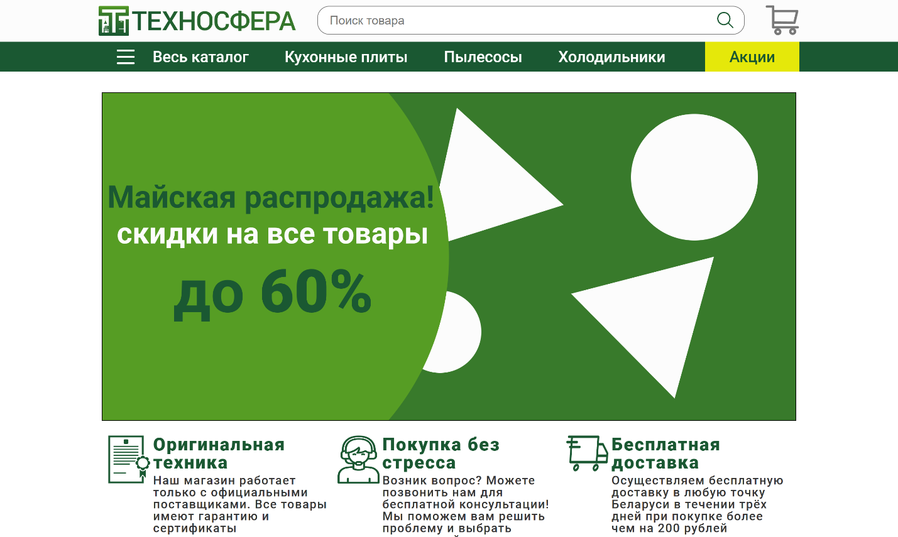

Рисунок 4.1 – Компьютерная версия сайта

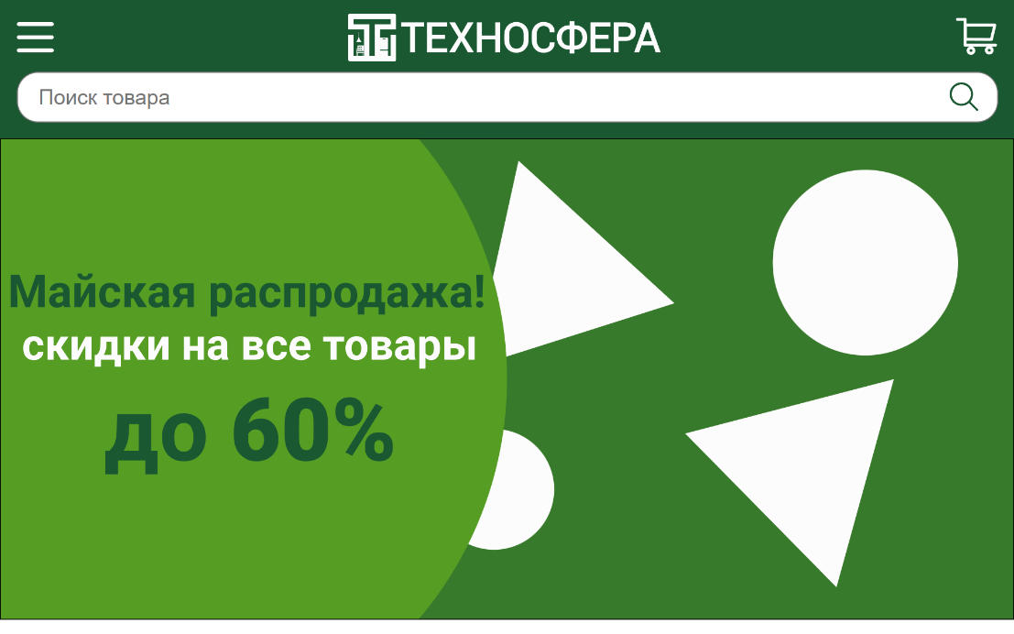

Рисунок 4.2 – Планшетная версия сайта

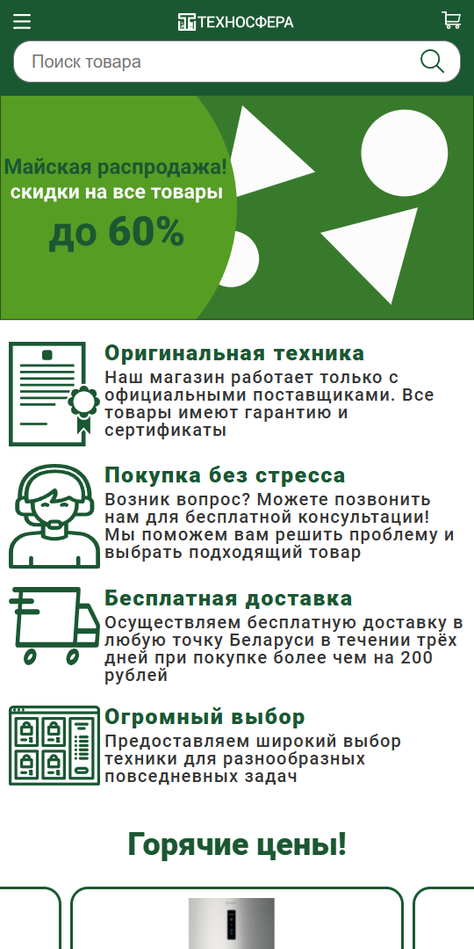

Рисунок 4.3 – Мобильная версия сайта

**4.2. Кроссбраузерность веб-сайта**

На данном этапе веб-сайт был протестирован в трёх разных браузерах Google Chrome, Microsoft Edge, Opera. Во всех браузерах сайт отображается одинаково. Примеры отображения главной страницы в браузерах Google Chrome, Microsoft Edge, Opera представлены на рисунках 4.4, 4.5, 4.6.

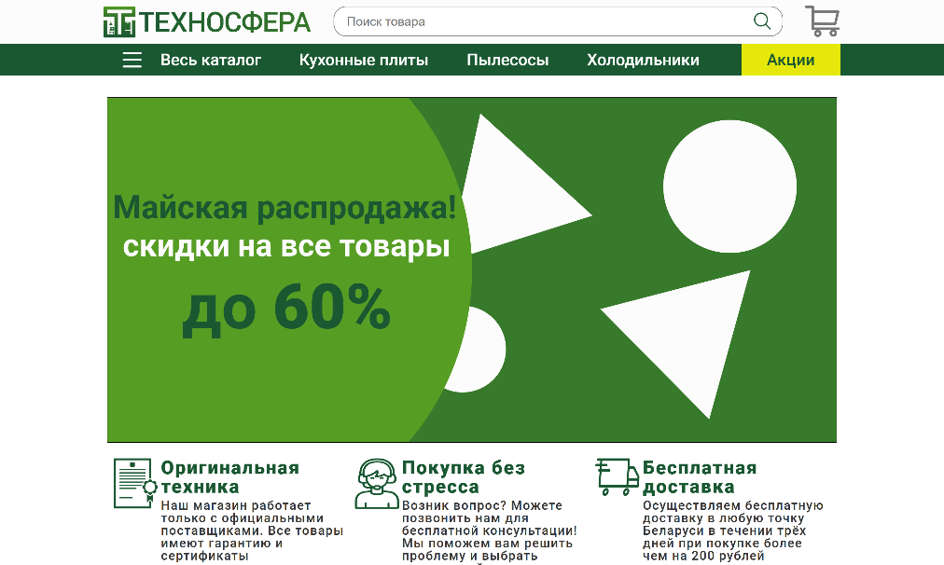 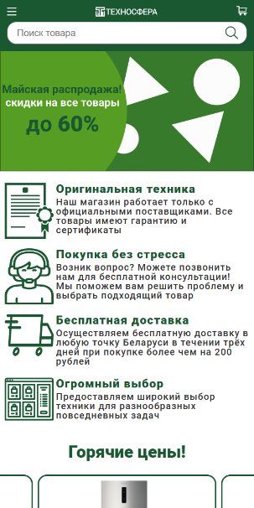

а б

а – компьютерная версия, б – мобильная версия

Рисунок 4.4 – Веб-сайт в браузере Google Chrome

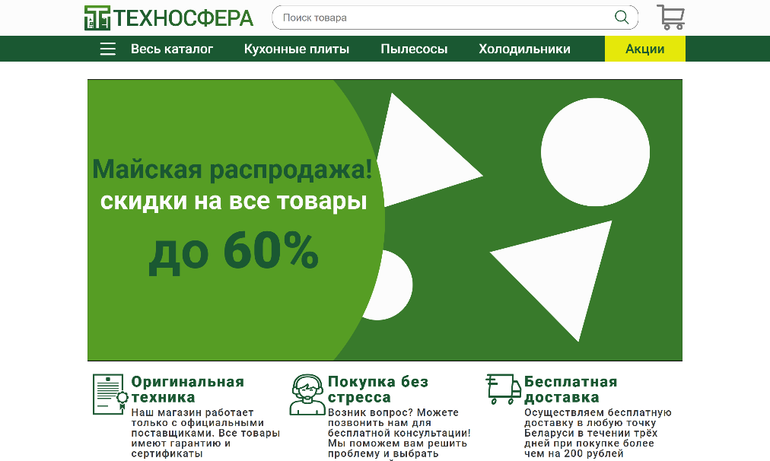 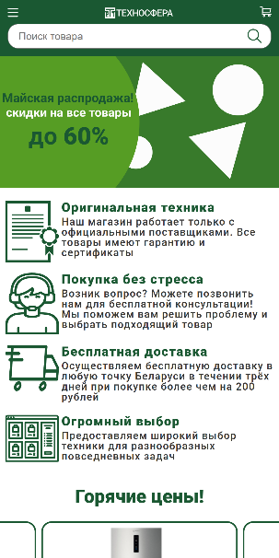

а б

а – компьютерная версия, б – мобильная версия

Рисунок 4.5 – Веб-сайт в браузере Opera

 

а б

а – компьютерная версия, б – мобильная версия

Рисунок 4.6 – Веб-сайт в браузере Microsoft Edge

**4.3. Руководство пользователя**

Разрабатываемый веб-сайт состоит из 9 страниц, которые обеспечивают функциональность и простоту веб-сайта для потенциальных покупателей бытовой техники.

Вверху страница располагается навигационное меню и кнопка, открывающая доступ к каталогу в компьютерной версии. В мобильной версии весь каталог спрятан в меню-бургер.

Снизу страницы находится контактная информация и ссылки, при нажатии на которые пользователя будет перенаправлять на выбранную страницу. Пользователь может выбрать перейти на страницу с информацией о оплате, о доставке, о сотрудничающих брендах или с информацией о компании.

Главная страница является точкой входа на веб-сайт. На ней расположены выгодные предложения, которые могут заинтересовать пользователя.

При нажатии на заинтересовавший товар пользователь попадает на страницу товара, где можно увидеть его фотографию, цену и характеристики. При нажатии на кнопку «Купить в 1» клик, открывается форма, где он вводит свои контактные данные, после чего ожидает пока с ним свяжется специалист.

На странице «Оплата» находится информация о методах оплаты за товар.

На странице «Доставка» находится информация о сроках и стоимости доставки.

На странице «Бренды» находится краткая информация о сотрудничающих с компанией брендах.

На странице «О компании» находится краткая информация о преимуществах компании ТехноСфера.

В случае, если на сайте ведаться технические работы или пользователь ошибся с адресом он попадает на страницу «404», которая сообщает ему об этом.

Общее содержание страниц не зависит от используемого устройства

**4.4. Тестирование**

Тестирование кода веб-страниц является важным этапом разработки, который помогает выявить и исправить проблемы, обеспечивая качество веб-сайта. Также тестирование позволяет проверить совместимость веб-сайта с разными устройствами и браузерами.

Весь код был протестирован на сайте The W3C Markup Validation Service. Результат тестирования представлен на рисунке 4.7.

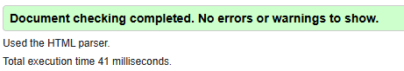

Рисунок 4.3 – Результат тестирования

Такое тестирование прошла каждая страница веб-сайта, что гарантирует высокое качество, безопасность и удобство использования сайта.

**4.4. Вывод**

На данном этапе было рассмотрено, как сайт ведёт себя на различных устройствах и в разных браузерах. Также создано руководство пользователя, где кратко описано как взаимодействовать с сайтом. По итогу этого этапа был создан адаптивный дизайн и поддержка кроссбраузерности.

**Заключение**

Целью курсового проекта было разработка веб-сайта интернет-магазина бытовой техники, который предоставляет информацию о товарах и возможность покупки товара. Также целью проекта было создание минималистичного дизайна, простого и удобного интерфейса для потенциальных покупателей.

Для реализации сайта были проанализированы 3 аналога веб-сайтов.

Были изучены и использованы множество приложений: Visual Studio Code – для написания кода веб-сайта, Figma – для создания прототипов и макетов веб-страниц, Adobe Illustrator – для создания логотипа компании.

Дополнительная информация находится в приложениях А-Ж.

Результатом курсового проекта стал готовый к работе веб-сайт, в котором размещена информация о компании «ТехноСфера». Сайт, может быть, в будущем дополнительно доработан и использован в реальной жизни.

Таким образом все цели, требования и задачи курсового проекта были выполнены.

https://github.com/Kapetto-o/Course-Work_KYR_1-2

**Список использованных литературных источников**

1. HTML [Электронный ресурс]. – Режим доступа [http:/htmlbook.ru/html](http://htmlbook.ru/html) – Дата доступа: 15.02.2024.
2. Документация Figma [Электронный ресурс]. — Режим доступа: <https://help.figma.com> – Дата доступа: 11.03.2024.
3. Encycolorpedia [Электронный ресурс]. — Режим доступа: https://encycolorpedia.ru – Дата доступа: 30.03.2024.
4. Документация по Sass/Scss [Электронный ресурс]. — Режим доступа: https://sass-scss.ru/guide/ – Дата доступа 15.04.2024.

# ПРИЛОЖЕНИЕ А

# Прототипы веб-страниц

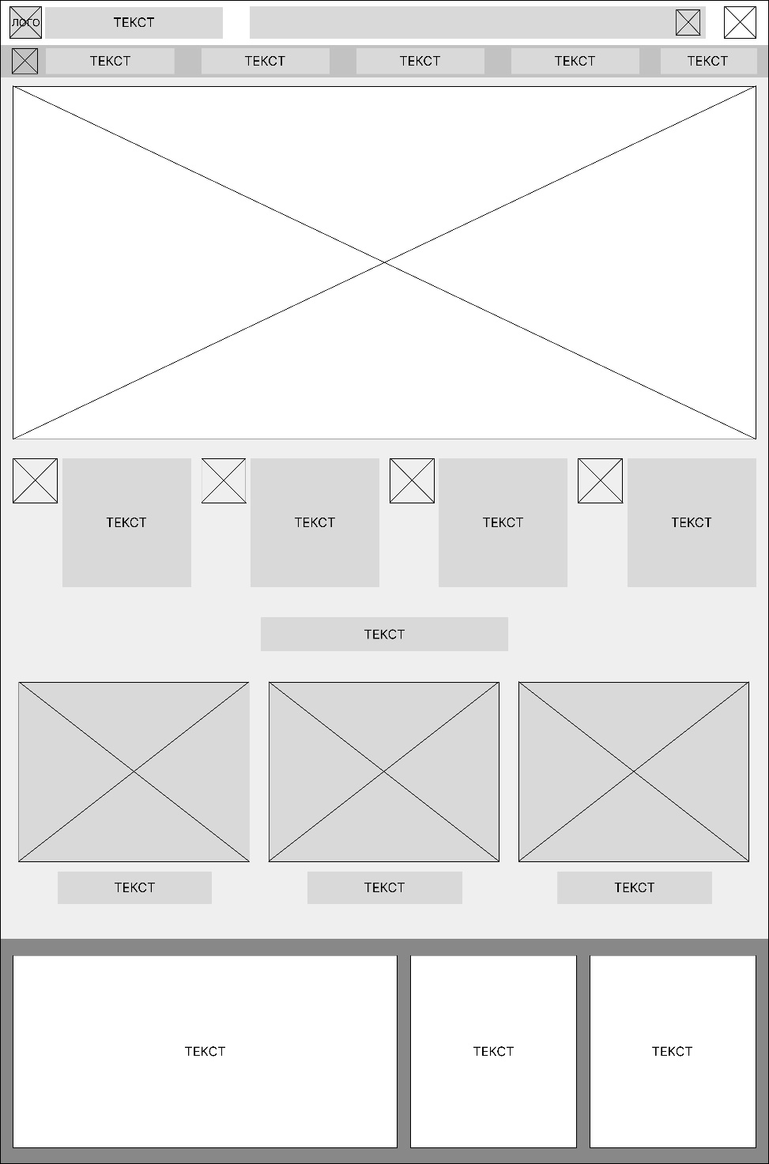 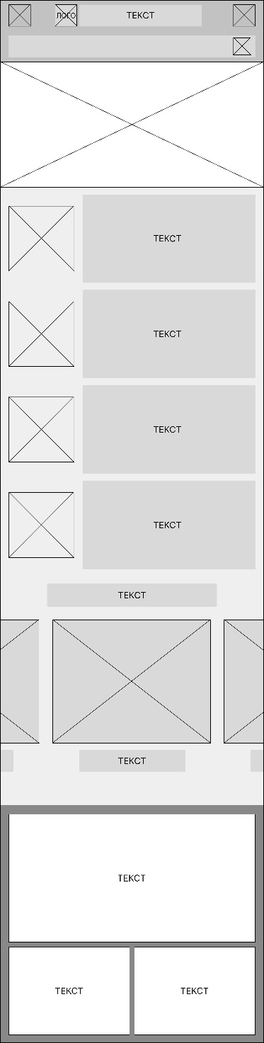

Рисунок А.1 – Главная страница

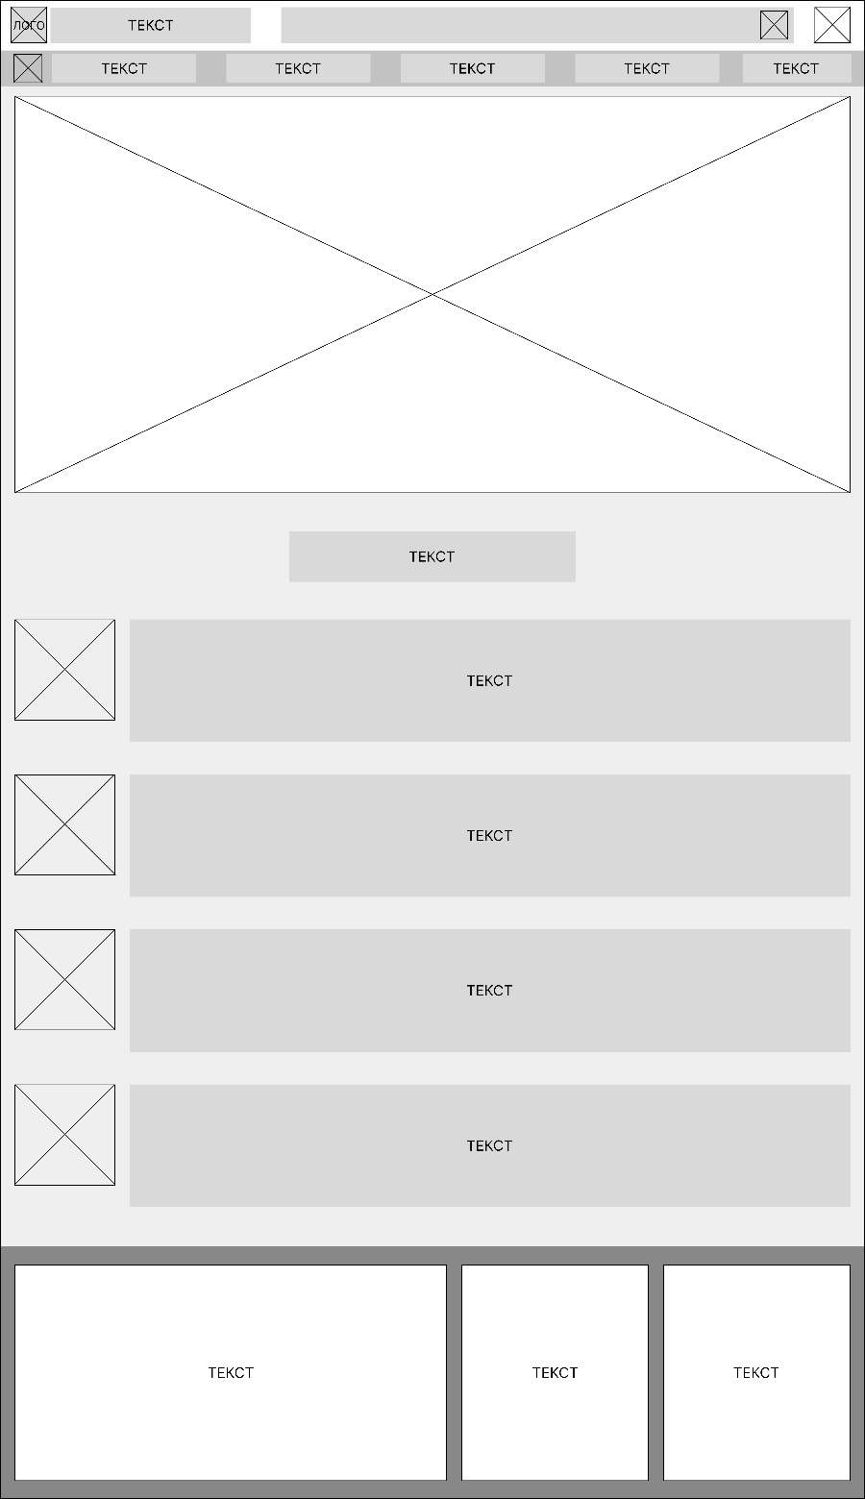 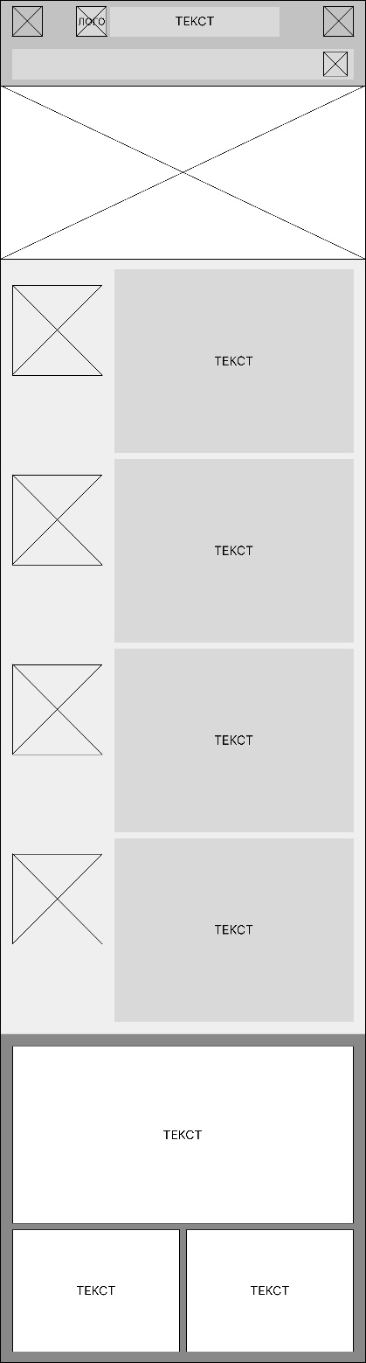

Рисунок А.2 – «О магазине»

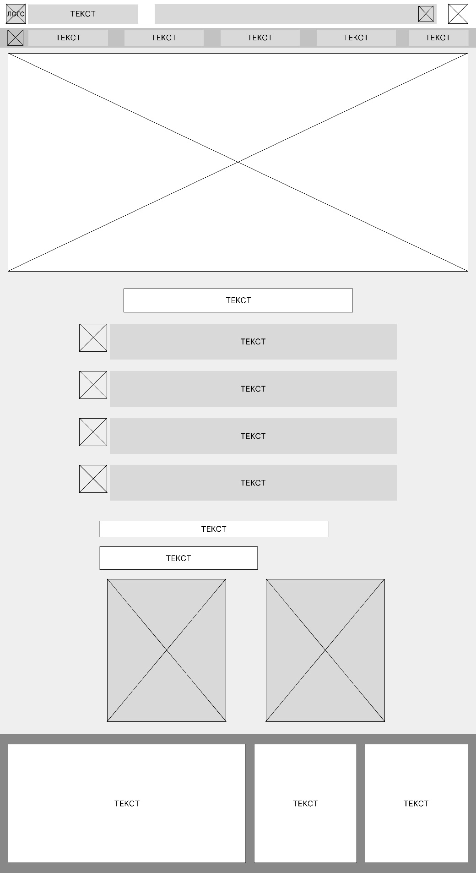

Рисунок А.3 – «Оплата»

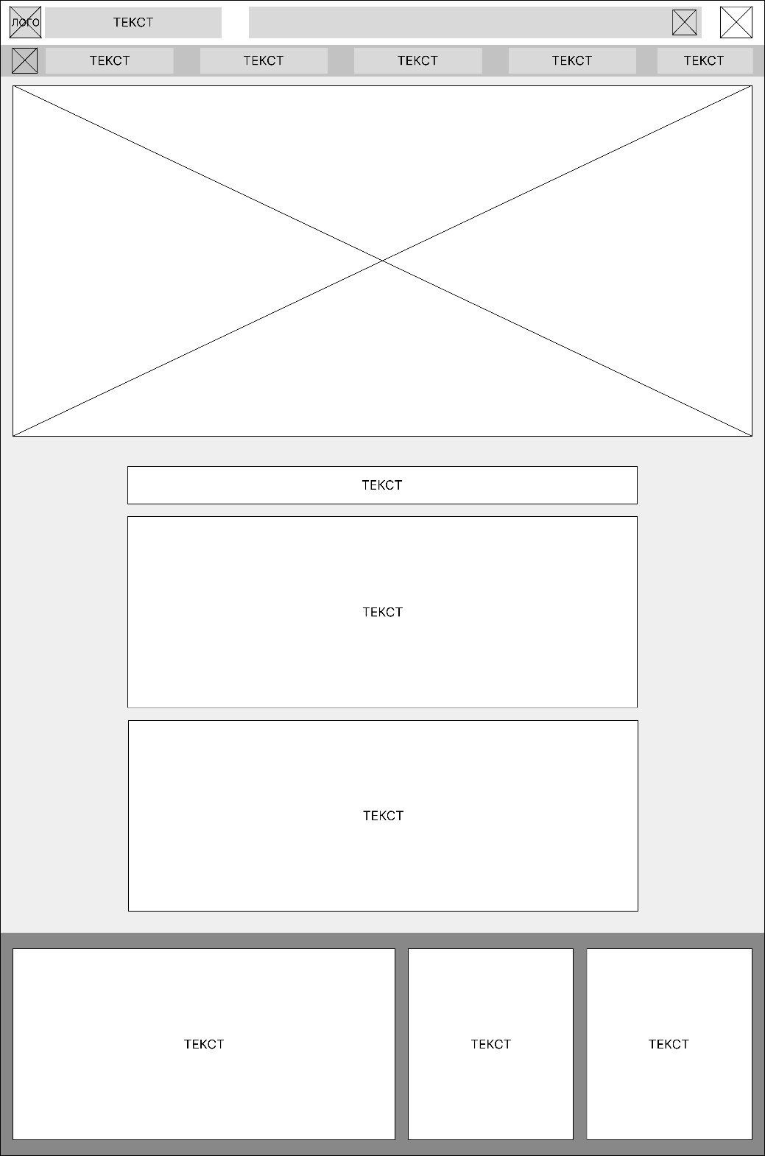

Рисунок А.4 – «Доставка»

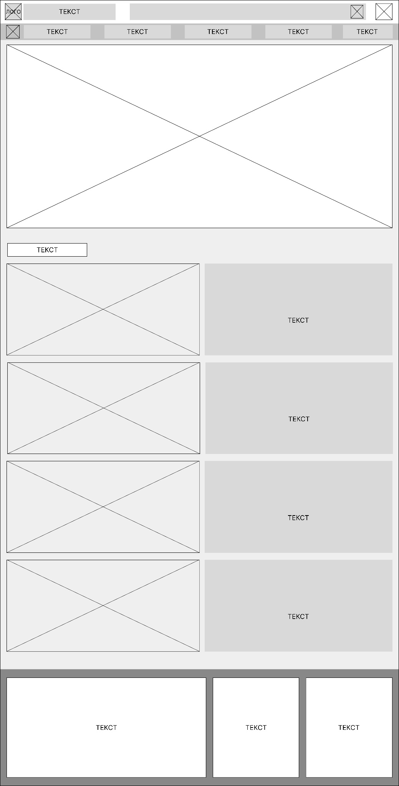

Рисунок А.5 – «Бренды»

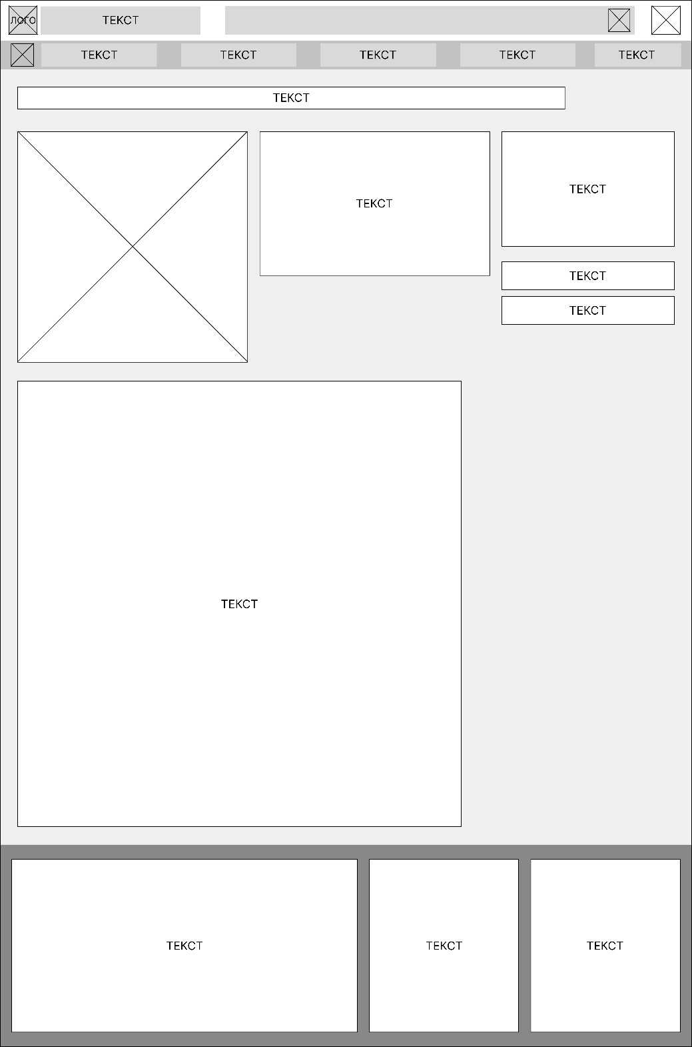

Рисунок А.6 – Страница товара

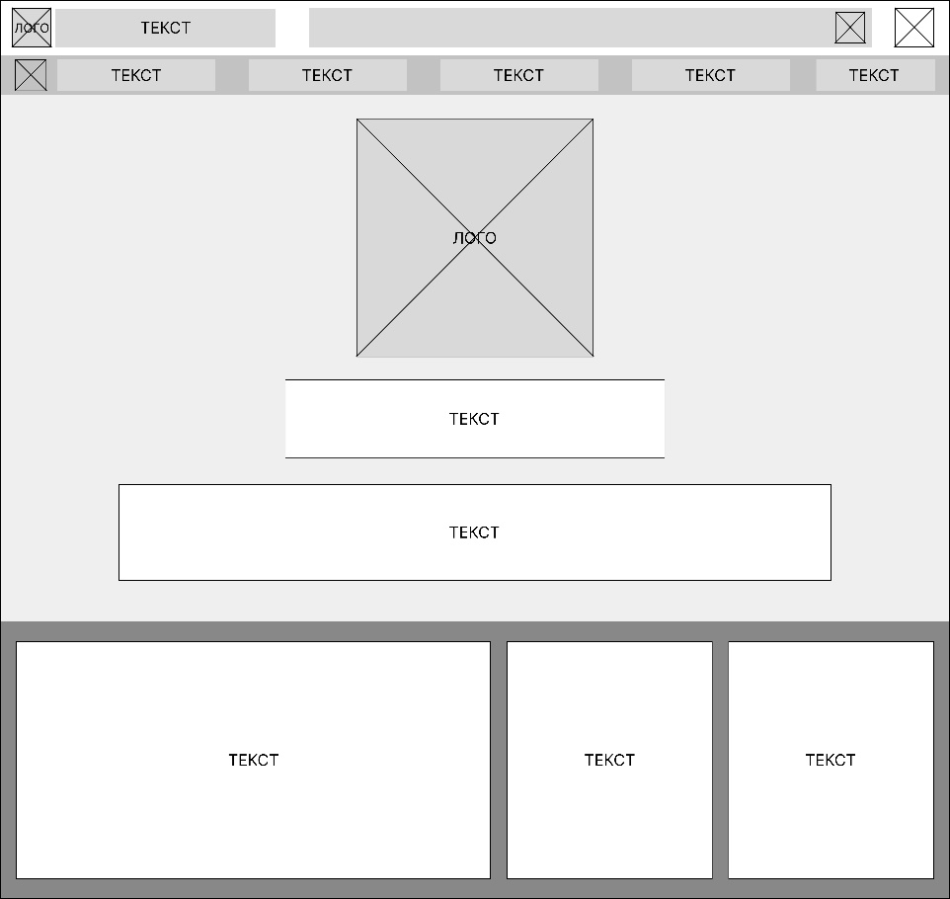 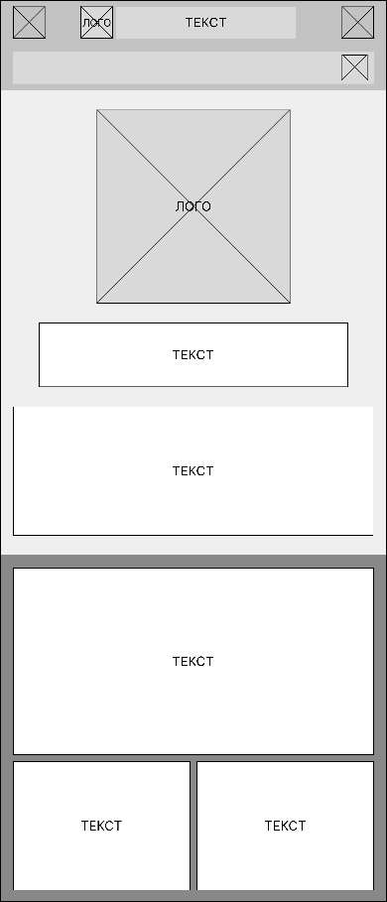

Рисунок А.7 – «404»

# ПРИЛОЖЕНИЕ Б

# Макеты структуры веб-сайта

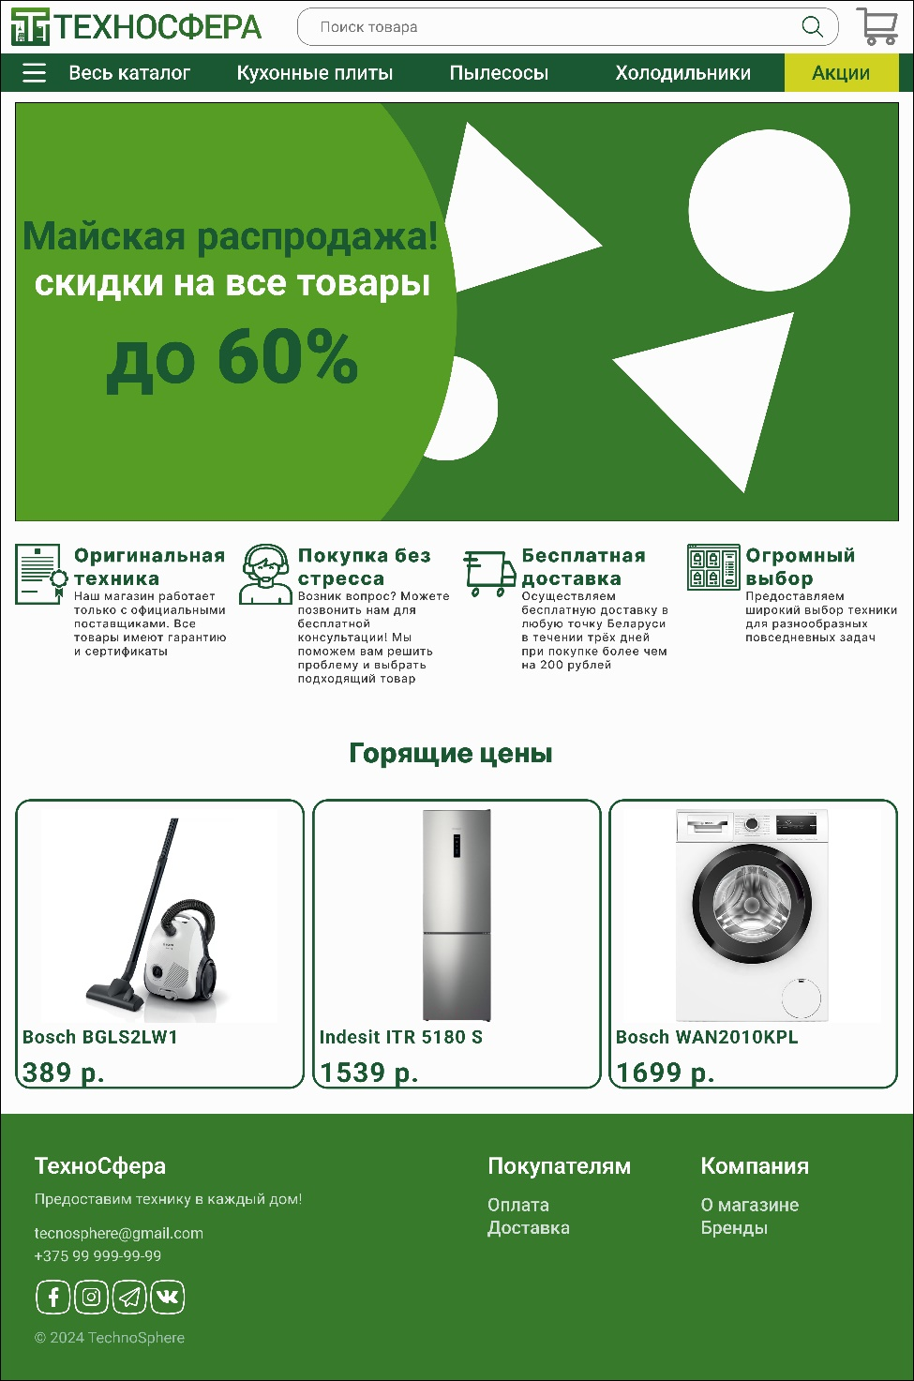 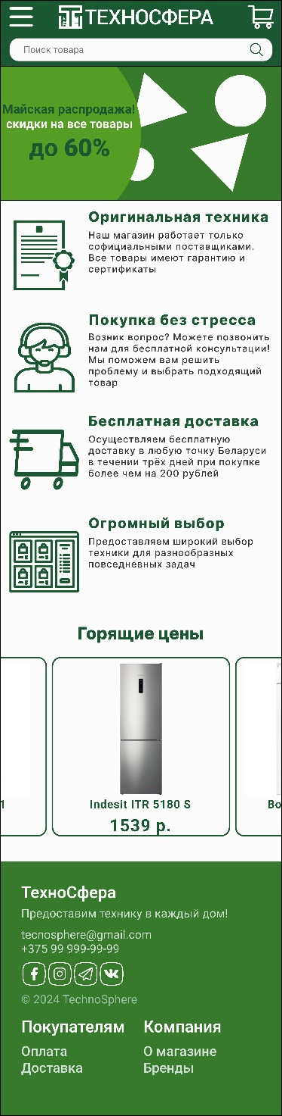

Рисунок Б.1 – Главная страница

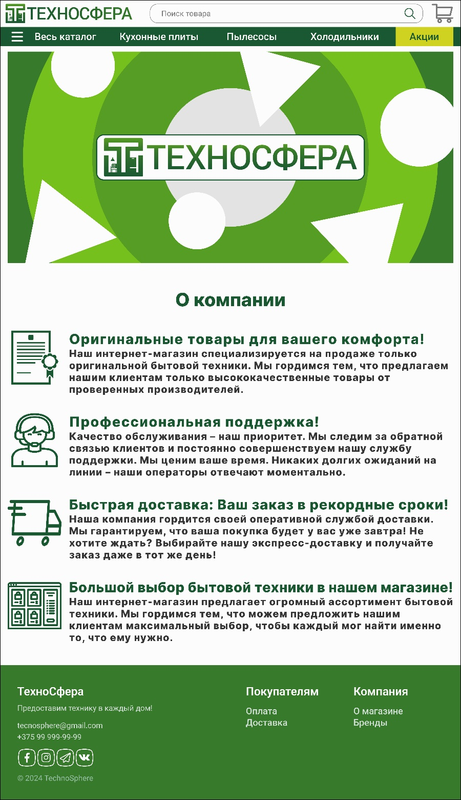 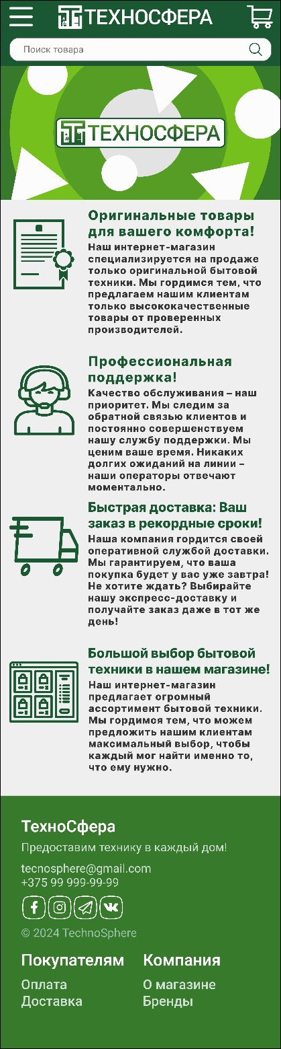

Рисунок Б.2 – «О магазине»

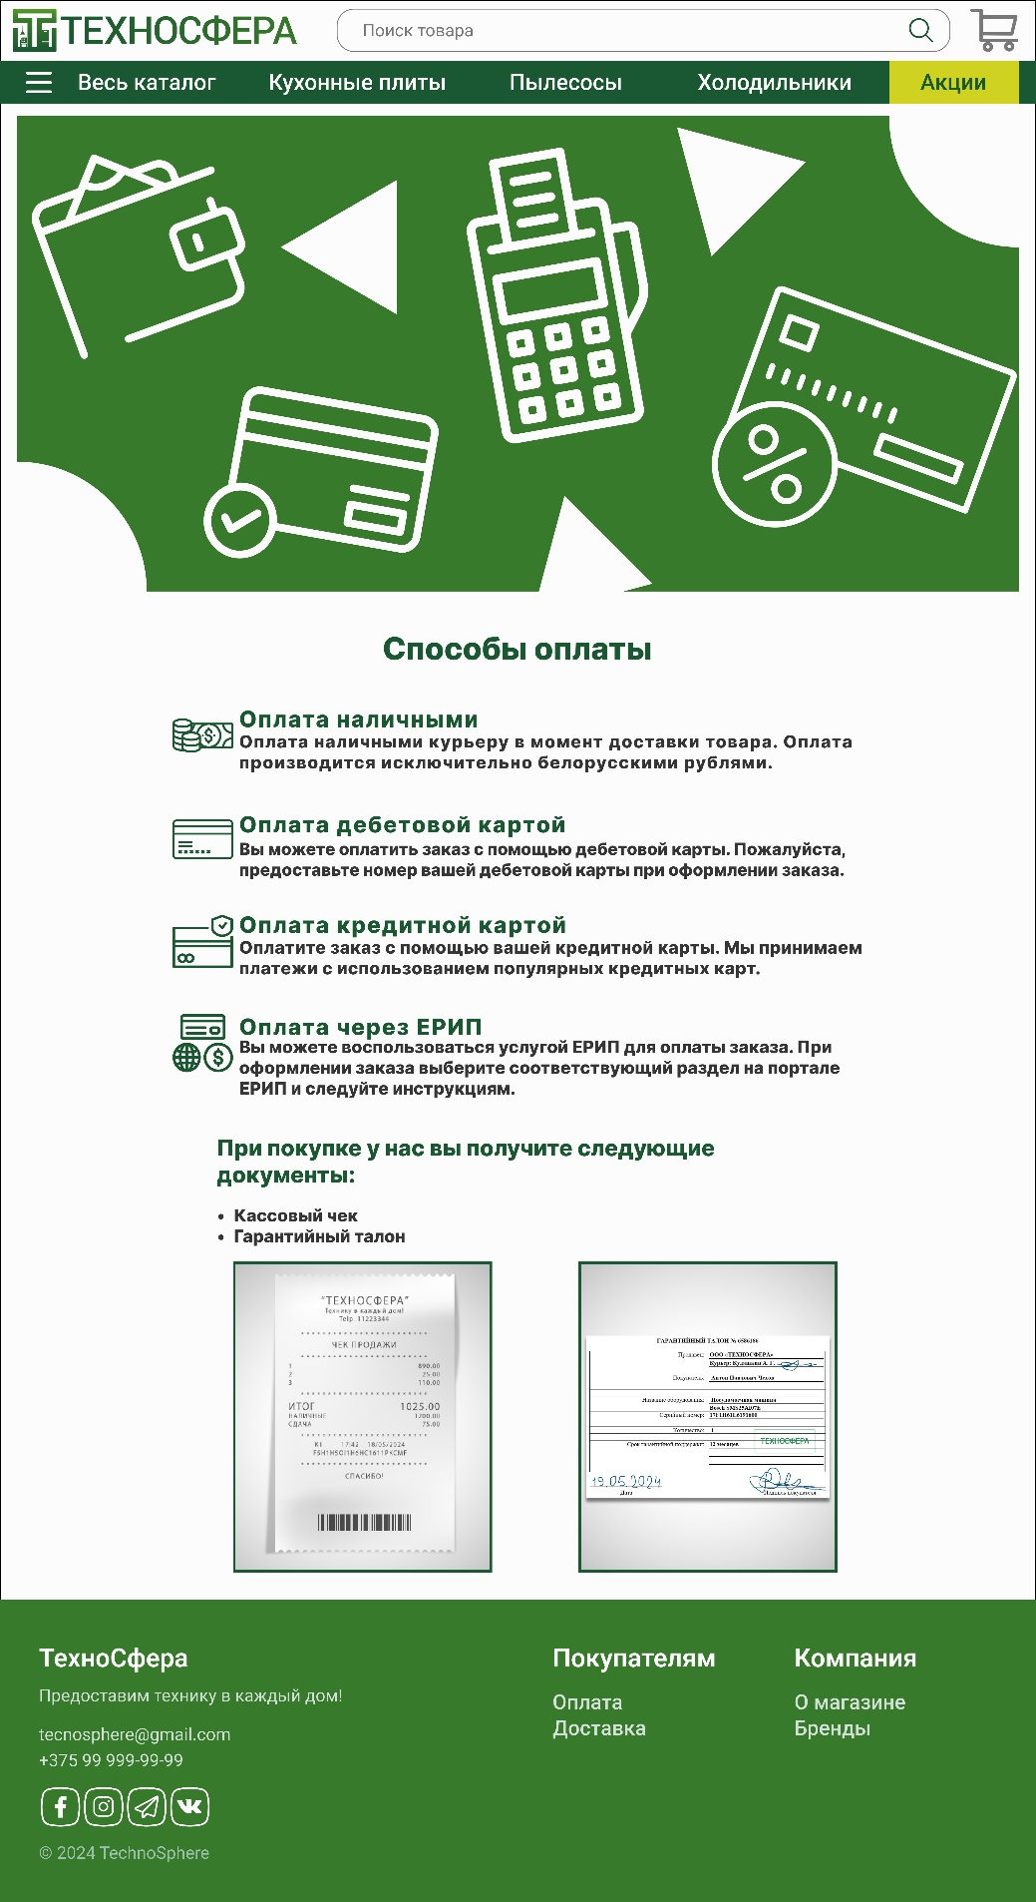

Рисунок Б.3 – «Оплата»

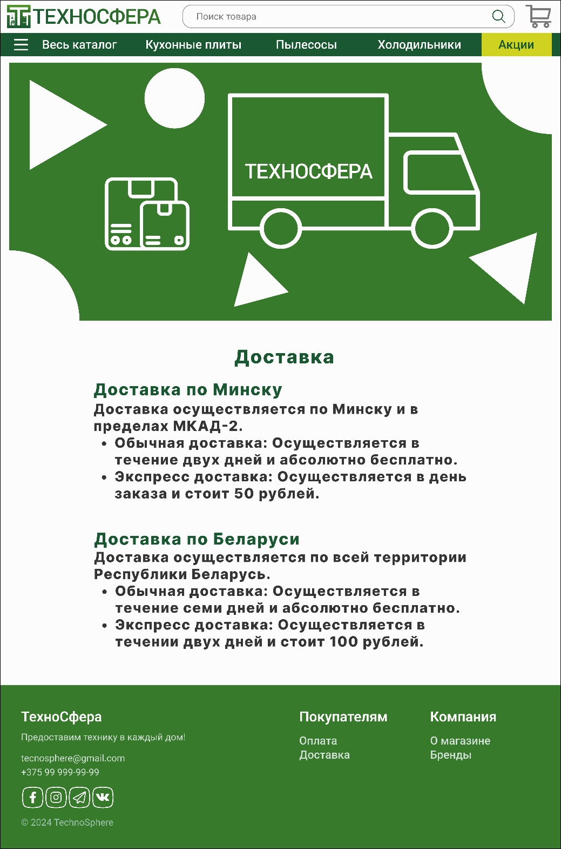

Рисунок Б.4 – «Доставка»

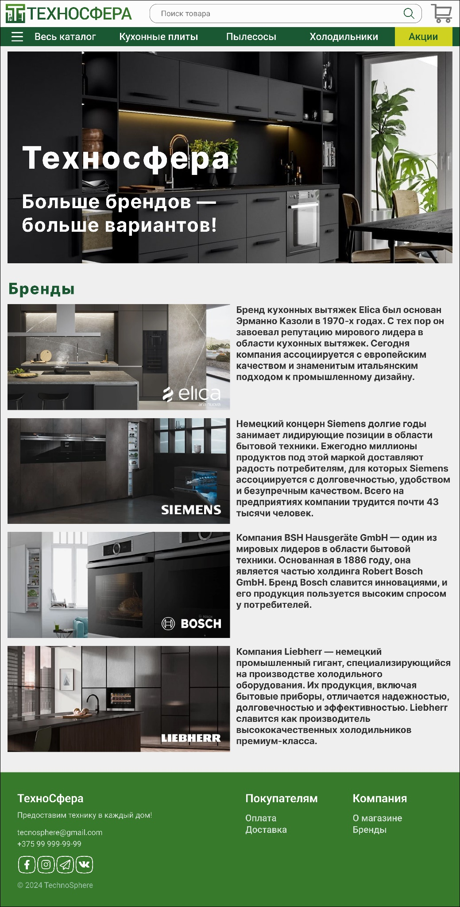

Рисунок Б.5 – «Бренды»

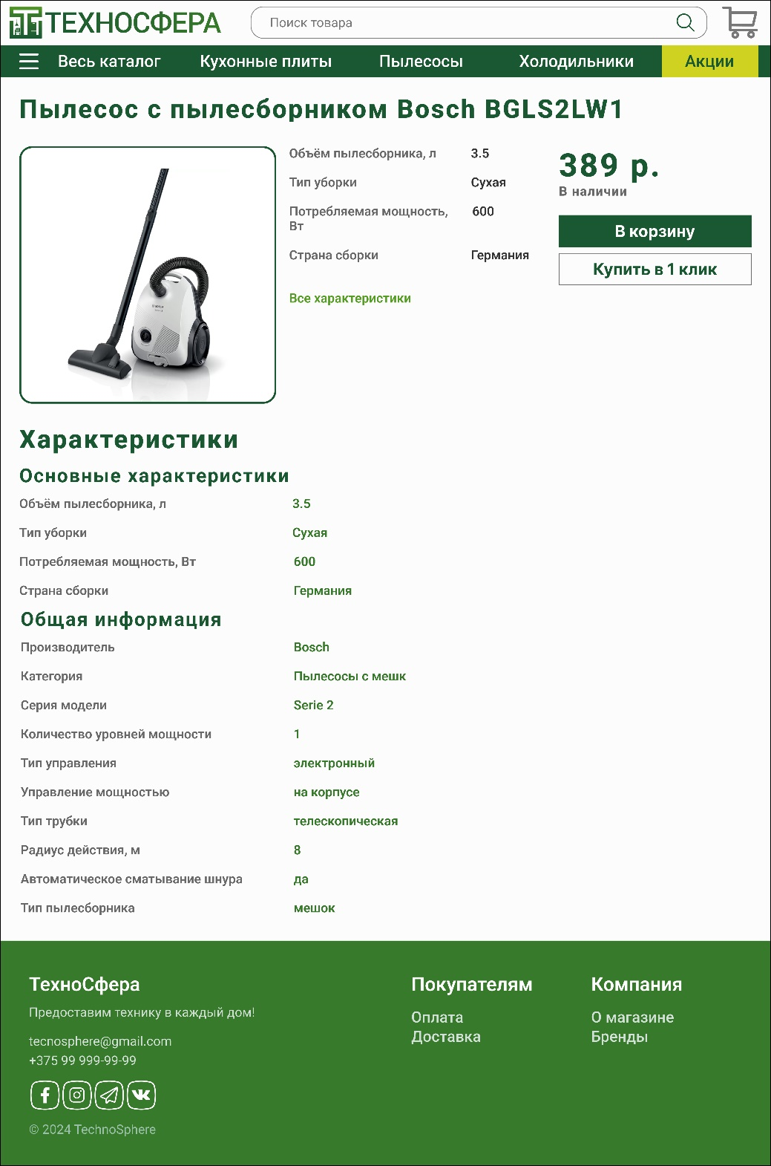

Рисунок Б.6 – Страница товара

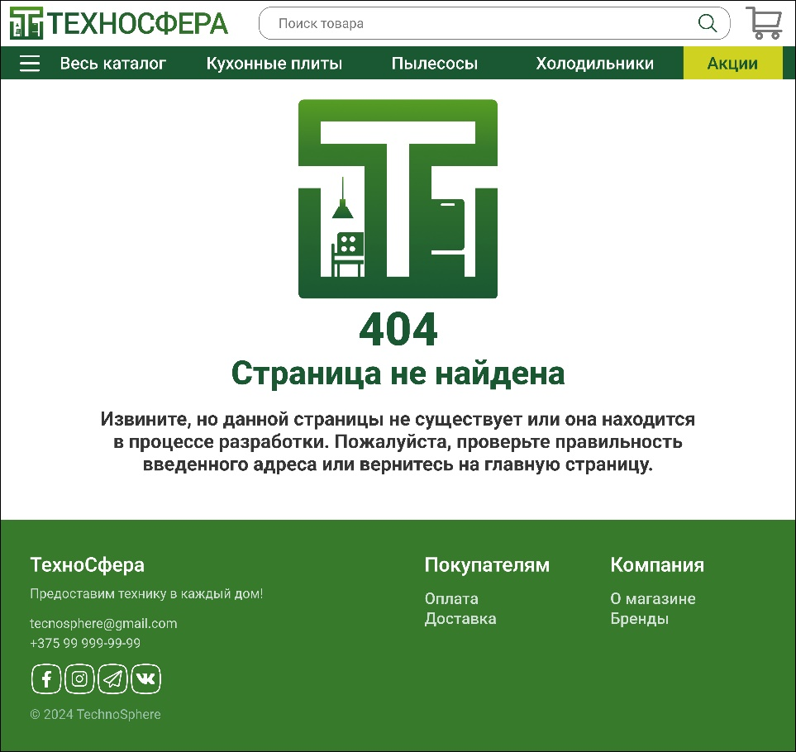 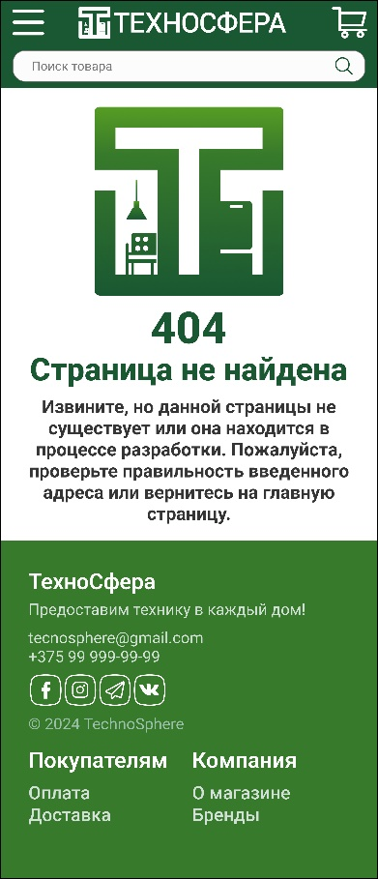

Рисунок Б.7 – «404»

# ПРИЛОЖЕНИЕ В

# Листинг HTML-документа

|  |
| --- |
| <!DOCTYPE html>  <html lang="ru">  <head>  <meta charset="UTF-8">  <meta name="viewport" content="width=device-width, initial-scale=1.0">  <link rel="shortcut_icon" href="./images/logo/TLOGO.svg">  <link rel="stylesheet" href="./css/reset.css">  <link rel="stylesheet" href="./css/fonts.css">  <link rel="stylesheet" href="./css/common.css">  <link rel="stylesheet" href="./css/home.css">  <title>Техносфера | Интернет-магазин бытовой техники</title>  </head>  <body>  <div class="wrapper">  <header>  <div class="header-container">  </div>  </header>  <main>  <div class="content">  </div>  </main>  <footer>  <div class="foot-container">  </div>  </footer>  </div>  <script>  </script>  </body>  </html> |

Листинг В.1-Общая структура html документа

|  |
| --- |
| <header>  <div class="header-container">  <div class="header-top">  <div class="container">  <div class="mobile-burger nav__item_mobile_catalog-toggle btn-toggle" data-overflow-click="true"></div>  <div class="mobile-catalog">  <div class="nav-mobile-wrapper">  <div class="nav-mobile-heder">  <span class="nav-mobile_text-logo">  <svg width="330" height="50" viewBox="0 0 330 50" fill="none" xmlns="http://www.w3.org/2000/svg"> </svg>  </span>  </div>  <div class="nav-mobile_catalog">  <div class="nav-catalog-element">  <div class="nav-catalog-list__title">Холодильники</div>  <a class="nav-catalog__item " href="./pages/goods/Indesit_ITR5180S/indesit_ITR5180S.html">  Холодильники с морозильной камерой  </a>  </div>  <div class="nav-catalog-element">  <div class="nav-catalog-list__title">Стиральные машины</div>  <a class="nav-catalog__item " href="./pages/goods/Bosch_WAN2010KPL/bosch_WAN2010KPL.html">  Стиральные машины с фронтальной загрузкой  </a>  </div>  <div class="nav-catalog-element">  <div class="nav-catalog-list__title">Техника для уборки</div>  <a class="nav-catalog__item " href="./pages/goods/Bosch_BGLS2LW1/bosh_BGLS2LW1.html">  Пылесосы с мешком  </a>  </div>  </div>  </div>  </div>  <span class="text-logo">  <a href="./index.html">  <svg width="330" height="50" viewBox="0 0 330 50" fill="none" xmlns="http://www.w3.org/2000/svg">  <defs>  <linearGradient id="paint0_linear_2002_4" x1="25.155" y1="50" x2="25.155" y2="0" gradientUnits="userSpaceOnUse">  <stop stop-color="#1A5832" offset="0"/>  <stop offset="0.75" stop-color="#387A2B" />  <stop offset="1" stop-color="#569D24" />  </linearGradient>  <linearGradient id="paint1_linear_2002_4" x1="11.18" y1="29.8611" x2="11.18" y2="25" gradientUnits="userSpaceOnUse">  <stop stop-color="#1A5832" offset="0"/>  <stop offset="0.75" stop-color="#387A2B" />  <stop offset="1" stop-color="#569D24" />  </linearGradient>  <linearGradient id="paint2_linear_2002_4" x1="11.18" y1="25" x2="11.18" y2="19.4444" gradientUnits="userSpaceOnUse">  <stop stop-color="#1A5832" offset="0"/>  <stop offset="0.75" stop-color="#387A2B" />  <stop offset="1" stop-color="#569D24" />  </linearGradient>  <linearGradient id="paint3_linear_2002_4" x1="55.6973" y1="24.875" x2="329.076" y2="24.875" gradientUnits="userSpaceOnUse">  <stop stop-color="#1A5832" offset="0"/>  <stop offset="1" stop-color="#387A2B" />  </linearGradient>  </defs>  </svg>  </a>  </span>  <div class="basket">  <a href="./pages/404/404.html">  <svg width="56" height="50" viewBox="0 0 56 50" xmlns="http://www.w3.org/2000/svg">  </svg>  </a>  </div>  <div id="header-search" class="header-search">  <form class="header-search__form" autocomplete="off" action="./pages/404/404.html" data-gtm-form-interact-id="0">  <input class="header-search__input js-header-search__input js-ajax-search" type="text" placeholder="Поиск товара" name="q" aria-label="Поиск товара" data-site-id="s1" value="" data-gtm-form-interact-field-id="0">  <button class="header-search__submit" type="submit" id="ajax-search-submit" aria-label="Кнопка поиска">  <svg class="icon header-search__submit__icon" width="29" height="29" viewBox="0 0 29 29" fill="none" xmlns="http://www.w3.org/2000/svg">  </svg>  </button>  </form>  </div>  </div>  </div>  <div class="header-bottom">  <div class="header-bottom__container container">  <nav class="nav header-nav">  <div class="nav__item nav__item_catalog-toggle btn-toggle" data-overflow-click="true">  Весь каталог  </div>  <a class="nav__item " href="./pages/404/404.html">Кухонные плиты</a>  <a class="nav__item " href="./pages/goods/Bosch_BGLS2LW1/bosh_BGLS2LW1.html">Пылесосы</a>  <a class="nav__item " href="./pages/goods/Indesit_ITR5180S/indesit_ITR5180S.html">Холодильники</a>  </nav>  <a class="nav__item nav__item_sale" href="./pages/404/404.html"> Акции </a>  </div>  <div class="nav-catalog active" id="nav-catalog">  <div class="nav-catalog__container container">  <div class="row">  <div class="col-md-12 col-lg-9">  <div class="row">  <div class="col-md-12 col-lg-4">  <div class="nav-catalog-list">  <span class="nav-catalog-list__title ">  <svg class="icon nav-catalog-list__title__icon lazy-img loaded" width="25" height="50" viewBox="0 0 25 50" xmlns="http://www.w3.org/2000/svg">  </svg>  Холодильники  </span>  <a class="nav-catalog__item " href="./pages/goods/Indesit_ITR5180S/indesit_ITR5180S.html">  Холодильники с морозильной камерой  </a>  </div>  </div>  <div class="col-md-12 col-lg-4">  <div class="nav-catalog-list">  <span class="nav-catalog-list__title ">  <svg class="icon nav-catalog-list__title__icon lazy-img loaded" width="40" height="50" viewBox="0 0 40 50" fill="none" xmlns="http://www.w3.org/2000/svg">  </svg>  Стиральные машины  </span>  <a class="nav-catalog__item " href="./pages/goods/Bosch_WAN2010KPL/bosch_WAN2010KPL.html">Стиральные машины с фронтальной загрузкой</a>  </div>  </div>  <div class="col-md-12 col-lg-4">  <div class="nav-catalog-list">  <span class="nav-catalog-list__title ">  <svg class="icon nav-catalog-list__title__icon lazy-img loaded" width="88" height="87" viewBox="0 0 88 87" xmlns="http://www.w3.org/2000/svg"> </svg>  Техника для уборки  </span>  <a class="nav-catalog__item " href="./pages/goods/Bosch_BGLS2LW1/bosh_BGLS2LW1.html">Пылесосы с мешком</a>  </div>  </div>  </div>  </div>  <div class="col-md-12 col-lg-3">  <div class="nav-catalog-list">  <div class="nav-catalog-list__title nav-catalog-brends_title">  <a class="nav-catalog-list__title" href="./pages/brands/brands.html">  Популярные бренды  </a>  </div>  <a class="nav-catalog-item-link" href="./pages/brands/brands.html#elica">  <span class="lazy-img-wrap nav-catalog-item-img-wrap loaded">  <img class="lazy-img nav-catalog-item-img loaded" src="./images/brands/brand_elica.svg" alt="ELICA" data-was-processed="true">  </span>  </a>  <a class="nav-catalog-item-link" href="./pages/brands/brands.html#siemens">  <span class="lazy-img-wrap nav-catalog-item-img-wrap loaded">  <img class="lazy-img nav-catalog-item-img loaded" src="./images/brands/brand_siemens.svg" alt="SIEMENS" data-was-processed="true">  </span>  </a>  <a class="nav-catalog-item-link" href="./pages/brands/brands.html#bosch">  <span class="lazy-img-wrap nav-catalog-item-img-wrap loaded">  <img class="lazy-img nav-catalog-item-img loaded" src="./images/brands/brand_bosch.svg" alt="BOSCH" data-was-processed="true">  </span>  </a>  <a class="nav-catalog-item-link" href="./pages/brands/brands.html#liebherr">  <span class="lazy-img-wrap nav-catalog-item-img-wrap loaded">  <img class="lazy-img nav-catalog-item-img loaded" src="./images/brands/brand_liebherr.svg" alt="LIEBHERR" data-was-processed="true">  </span>  </a>  </div>  </div>  </div>  </div>  </div>  </div>  </div>  </header> |

Листинг В.2-Структура тега header

|  |
| --- |
| <footer>  <div class="foot-container">  <div class="content footer-content"></div>  </div>  </footer> |

Листинг В.3-Структура тега footer

|  |
| --- |
| <main>  <div class="content">  <div class="banner"><a href="./pages/404/404.html"><img src="./images/banner_promotion.svg" alt="Акция!"></a></div>  <div class="advantages">  <div class="advantages-list">  <div class="advantages-element">  <div class="advantages__icon"><img src="./images/common/advantages_original.svg" alt="Оригинальная техника!"></div>  <div class="advantages__info">  <div class="advantages__title">Оригинальная техника</div>  <div class="advantages-element__info">Наш магазин работает только с официальными поставщиками. Все товары имеют гарантию и сертификаты</div>  </div>  </div>  <div class="advantages-element">  <div class="advantages__icon"><img src="./images/common/advantages_support.svg" alt="Грамотные консультанты!"></div>  <div class="advantages__info">  <div class="advantages__title">Покупка без стресса</div>  <div class="advantages-element__info">Возник вопрос? Можете позвонить нам для бесплатной консультации! Мы поможем вам решить проблему и выбрать подходящий товар</div>  </div>  </div>  <div class="advantages-element">  <div class="advantages__icon"><img src="./images/common/advantages_delivery.svg" alt="Бесплатная доставка!"></div>  <div class="advantages__info">  <div class="advantages__title">Бесплатная доставка</div>  <div class="advantages-element__info">Осуществляем бесплатную доставку в любую точку Беларуси в течении трёх дней при покупке более чем на 200 рублей</div>  </div>  </div>  <div class="advantages-element">  <div class="advantages__icon"><img src="./images/common/advantages_choice.svg" alt="Огронмый выбор!"></div>  <div class="advantages__info">  <div class="advantages__title">Огромный выбор</div>  <div class="advantages-element__info">Предоставляем широкий выбор техники для разнообразных повседневных задач</div>  </div>  </div>  </div>  </div>  <div class="hot-prices">  <div class="hot-prices__title">Горячие цены!</div>  <div class="hot-prices__container">  <a class="hot-prices__element" href="./pages/goods/Bosch_BGLS2LW1/bosh_BGLS2LW1.html">  <div class="hot-prices__img"><img src="./images/common/product_vacuum.jpg" alt="Bosch BGLS2LW1"></div>  <div class="hot-prices__info">  <div class="hot-prices__name">Bosch BGLS2LW1</div>  <div class="hot-prices__price">389 р.</div>  </div>  </a>  <a class="hot-prices__element" href="./pages/goods/Indesit_ITR5180S/indesit_ITR5180S.html">  <div class="hot-prices__img"><img src="./images/common/product_fridge.jpeg" alt="Indesit ITR 5180 S"></div>  <div class="hot-prices__info">  <div class="hot-prices__name">Indesit ITR 5180 S</div>  <div class="hot-prices__price">1539 р.</div>  </div>  </a>  <a class="hot-prices__element" href="./pages/goods/Bosch_WAN2010KPL/bosch_WAN2010KPL.html">  <div class="hot-prices__img"><img src="./images/common/product_washer.jpg" alt="Bosch WAN2010KPL"></div>  <div class="hot-prices__info">  <div class="hot-prices__name">Bosch WAN2010KPL</div>  <div class="hot-prices__price">1699 р.</div>  </div>  </a>  </div>  </div>  </div>  </main> |

Листинг В.4-Структура тега main – Главная страница

|  |
| --- |
| <main>  <div class="content">  <div class="T404__container">  <div class="T404__logo"><img src="../../images/logo/TLOGO.svg" alt=""></div>  <div class="T404__title">  <div class="T404__title-top">404</div>  <div class="T404__title-bottom">Страница не найдена</div>  </div>  <div class="T404__info">Извините, но данной страницы не существует или она находится в процессе разработки. Пожалуйста, проверьте правильность введенного адреса или вернитесь на главную страницу.</div>  </div>  </div>  </main> |

Листинг В.5-Структура тега main – Страница «404»

|  |
| --- |
| <main>  <div class="content">  <div class="banner"><a href="./about-store.html"><img src="../../images/banner_about-store.svg" alt="О магазине!"></a></div>  <div class="advantages__main-title">О компании</div>  <div class="advantages">  <div class="advantages-list">  <div class="advantages-element">  <div class="advantages__icon"><img src="../../images/common/advantages_original.svg" alt="Оригинальная техника!"></div>  <div class="advantages__info">  <div class="advantages__title">Оригинальные товары для вашего комфорта!</div>  <div class="advantages-element__info">Наш интернет-магазин специализируется на продаже только оригинальной бытовой техники. Мы гордимся тем, что предлагаем нашим клиентам только высококачественные товары от проверенных производителей.</div>  </div>  </div>  <div class="advantages-element">  <div class="advantages__icon"><img src="../../images/common/advantages_support.svg" alt="Грамотные консультанты!"></div>  <div class="advantages__info">  <div class="advantages__title">Профессиональная поддержка!</div>  <div class="advantages-element__info">Качество обслуживания – наш приоритет. Мы следим за обратной связью клиентов и постоянно совершенствуем нашу службу поддержки. Мы ценим ваше время. Никаких долгих ожиданий на линии – наши операторы отвечают моментально.</div>  </div>  </div>  <div class="advantages-element">  <div class="advantages__icon"><img src="../../images/common/advantages_delivery.svg" alt="Бесплатная доставка!"></div>  <div class="advantages__info">  <div class="advantages__title">Быстрая доставка: Ваш заказ в рекордные сроки!</div>  <div class="advantages-element__info">Наша компания гордится своей оперативной службой доставки. Мы гарантируем, что ваша покупка будет у вас уже завтра! Не хотите ждать? Выбирайте нашу экспресс-доставку и получайте заказ даже в тот же день!</div>  </div>  </div>  <div class="advantages-element">  <div class="advantages__icon"><img src="../../images/common/advantages_choice.svg" alt="Огронмый выбор!"></div>  <div class="advantages__info">  <div class="advantages__title">Большой выбор бытовой техники в нашем магазине!</div>  <div class="advantages-element__info">Наш интернет-магазин предлагает огромный ассортимент бытовой техники. Мы гордимся тем, что можем предложить нашим клиентам максимальный выбор, чтобы каждый мог найти именно то, что ему нужно.</div>  </div>  </div>  </div>  </div>  </div>  </main> |

Листинг В.6-Структура тега main – Страница «О магазине»

|  |
| --- |
| <main>  <div class="content">  <div class="banner"><a href="../brands/brands.html"><img src="../../images/brands/banner_brands.svg" alt="Бренды!"></a></div>  <div class="brands_main-title">Бренды</div>  <div class="brand_container">  <div class="brand_container-element" id="elica">  <div class="brand_element-images"><img src="../../images/brands/brand_elica.svg" alt="elica"></div>  <div class="brand_element-info">Бренд кухонных вытяжек Elica был основан Эрманно Казоли в 1970-х годах. С тех пор он завоевал репутацию мирового лидера в области кухонных вытяжек. Сегодня компания ассоциируется с европейским качеством и знаменитым итальянским подходом к промышленному дизайну.</div>  </div>  <div class="brand_container-element" id="siemens">  <div class="brand_element-images"><img src="../../images/brands/brand_siemens.svg" alt="siemens"></div>  <div class="brand_element-info">Немецкий концерн Siemens долгие годы занимает лидирующие позиции в области бытовой техники. Ежегодно миллионы продуктов под этой маркой доставляют радость потребителям, для которых Siemens ассоциируется с долговечностью, удобством и безупречным качеством. Всего на предприятиях компании трудится почти 43 тысячи человек.</div>  </div>  <div class="brand_container-element" id="bosch">  <div class="brand_element-images"><img src="../../images/brands/brand_bosch.svg" alt="bosch"></div>  <div class="brand_element-info">Компания BSH Hausgeräte GmbH — один из мировых лидеров в области бытовой техники. Основанная в 1886 году, она является частью холдинга Robert Bosch GmbH. Бренд Bosch славится инновациями, и его продукция пользуется высоким спросом у потребителей.</div>  </div>  <div class="brand_container-element" id="liebherr">  <div class="brand_element-images"><img src="../../images/brands/brand_liebherr.svg" alt="liebherr"></div>  <div class="brand_element-info">Компания Liebherr — немецкий промышленный гигант, специализирующийся на производстве холодильного оборудования. Их продукция, включая бытовые приборы, отличается надежностью, долговечностью и эффективностью. Liebherr славится как производитель высококачественных холодильников премиум-класса.</div>  </div>  </div>  </div>  </main> |

Листинг В.7-Структура тега main – Страница брендов техники

|  |
| --- |
| <main>  <div class="content">  <div class="banner"><a href="../delivery/delivery.html"><img src="../../images/banner_delivery.svg" alt="Доставка!"></a></div>  <div class="delivery__main-title">Доставка</div>  <div class="delivery__container">  <div class="container-element">  <div class="element-title">Доставка по Минску</div>  <div class="element-info">Доставка осуществляется по Минску и в пределах МКАД-2.</div>  <ol class="info-punkt">  <li>Обычная доставка: Осуществляется в течение двух дней и абсолютно бесплатно.</li>  <li>Экспресс доставка: Осуществляется в день заказа и стоит 50 рублей.</li>  </ol>  </div>  <div class="container-element">  <div class="element-title">Доставка по Беларуси</div>  <div class="element-info">Доставка осуществляется по всей территории Республики Беларусь.</div>  <ol class="info-punkt">  <li>Обычная доставка: Осуществляется в течение семи дней и абсолютно бесплатно.</li>  <li>Экспресс доставка: Осуществляется в течении двух дней и стоит 100 рублей.</li>  </ol>  </div>  </div>  </div>  </main> |

Листинг В.8-Структура тега main – Страница доставки

|  |
| --- |
| <main>  <div class="content">  <div class="product_main-taitle">Пылесос с пылесборником Bosch BGLS2LW1</div>  <div class="product_container">  <div class="container-img"><img src="../../../images/common/product_vacuum.jpg" alt="Bosch BGLS2LW1"></div>  <div class="mini-characteristic_container">  <div class="element">  <div class="name">Объём пылесборника, л</div>  <div class="meaning">3.5</div>  </div>  <div class="element">  <div class="name">Тип уборки</div>  <div class="meaning">Сухая</div>  </div>  <div class="element">  <div class="name">Потребляемая мощность, Вт</div>  <div class="meaning">600</div>  </div>  <div class="element">  <div class="name">Страна сборки</div>  <div class="meaning">Германия</div>  </div>  <div class="full-characteristics"><a href="../../goods/Bosch_BGLS2LW1/bosh_BGLS2LW1.html#characteristics">Все характеристики</a></div>  </div>  <div class="product_payment">  <div class="general-info">  <div class="price">389 р.</div>  <div class="availability">В наличии</div>  </div>  <div class="buy">  <a class="buy_basket" href="../../404/404.html">В корзину</a>  <a class="buy_click" href="../../404/404.html">Купить в 1 клик</a>  </div>  </div>  </div>  <div class="main-characteristics" id="characteristics"></div>  </div>  </main> |

Листинг В.9-Структура тега main – Страница товара

|  |
| --- |
| <main>  <div class="content">  <div class="banner"><a href="../payment/payment.html"><img src="../../images/payment/banner_payment.svg" alt="Способы оплаты!"></a></div>  <div class="payment__main-title">Способы оплаты</div>  <div class="payment__container">  <div class="payment__container-element">  <div class="element-icon"><img src="../../images/payment/payment_cash.svg" alt="Наличными"></div>  <div class="element-info-container">  <div class="container-title">Оплата наличными</div>  <div class="container-info">Оплата наличными курьеру в момент доставки товара. Оплата производится исключительно белорусскими рублями.</div>  </div>  </div>  <div class="payment__container-element">  <div class="element-icon"><img src="../../images/payment/payment_debit.svg" alt="Дебитовой картной"></div>  <div class="element-info-container">  <div class="container-title">Оплата дебетовой картой</div>  <div class="container-info">Вы можете оплатить заказ с помощью дебетовой карты. Пожалуйста, предоставьте номер вашей дебетовой карты при оформлении заказа.</div>  </div>  </div>  <div class="payment__container-element">  <div class="element-icon"><img src="../../images/payment/payment_credit.svg" alt="Кредитной картой"></div>  <div class="element-info-container">  <div class="container-title">Оплата кредитной картой</div>  <div class="container-info">Оплатите заказ с помощью вашей кредитной карты. Мы принимаем платежи с использованием популярных кредитных карт.</div>  </div>  </div>  <div class="payment__container-element">  <div class="element-icon"><img src="../../images/payment/payment_online.svg" alt="Онлайн"></div>  <div class="element-info-container">  <div class="container-title">Оплата через ЕРИП</div>  <div class="container-info">Вы можете воспользоваться услугой ЕРИП для оплаты заказа. При оформлении заказа выберите соответствующий раздел на портале ЕРИП и следуйте инструкциям.</div>  </div>  </div>  </div>  <div class="payment__guarantees-container">  <div class="guarantees-title">При покупке у нас вы получите следующие документы:</div>  <ol class="guarantees-punkt">  <li>Кассовый чек</li>  <li>Гарантийный талон</li>  </ol>  <div class="guarantees-img">  <img src="../../images/payment/payment_check.jpg" alt="Чек">  <img src="../../images/payment/payment_guarantee.jpg" alt="Гарантия">  </div>  </div>  </div>  </main> |

Листинг В.10-Структура тега main – Страница оплаты

# ПРИЛОЖЕНИЕ Г

# Листинг SCSS и CSS

|  |
| --- |
| $Twhite: RGB(252, 252, 252); // fcfcfc  $Tgrey: RGB(120,120,120); // 787878  $Tyellow: RGB(229, 232, 10); // E5E80A  $Tblack: RGB(53, 53, 53); // 353535  $Tgreen: (  0: RGB(26, 88, 50), // 1a5832  1: RGB(56, 122, 43), // 387a2b  2: RGB(86, 157, 36), // 569d24  3: RGB(117, 192, 29) // 75c01d  );  .wrapper, .header-container, .header-bottom {  width: 100%;  }  // ОБЩИЕ СТИЛИ  html {  box-sizing: border-box;  }  *, *::before, *::after {  box-sizing: inherit;  }  a {  margin: 0;  padding: 0;  font-size: 100%;  vertical-align: baseline;  text-decoration: none;  }  img {  display: block;  max-width: 100%;  }  // СТИЛИ СТРАНИЦЫ  html, body {  height: 100%;  width: 100%;  }  .wrapper {  display: flex;  flex-direction: column;  font-family: 'Roboto';  height: 100%;  }  .content {  max-width: 1200px;  padding: 0 15px;  margin: 0 auto;  }  .container, .container-lg, .container-md, .container-sm, .container-xl {  max-width: 1200px;  }  .container, .container-fluid, .container-lg, .container-md, .container-sm, .container-xl {  width: 100%;  padding: 0 15px;  margin: 0 auto;  }  main {  margin: 30px 0;  flex-grow: 1;  }  // СТИЛИ ХЕДЕРА  header {  min-height: 110px;  .header-container {  position: relative;  }  }  .header-top {  z-index: 9999;  background: $Twhite;  position: fixed;  top: 0;  left: 0;  right: 0;  .container {  width: 100%;  height: 70px;  display: flex;  align-items: center;  flex-wrap: wrap;  justify-content: space-between;  position: relative;  .mobile-burger, .mobile-catalog {  display: none;  }  .mobile-burger {  width: 35px;  height: 35px;  background: map-get($map: $Tgreen, $key: 0);  background-image: url(../images/common/burger.svg);  background-size: 100%;  background-repeat: no-repeat !important;  background-position: center !important;  }  .mobile-catalog {  left: -105%;  z-index: 9;  position: fixed;  top: 0;  height: 100%;  width: 400px;  background: $Twhite;  transition: 0.4s;  .nav-mobile-wrapper {  width: 100%;  height: 100%;  .nav-mobile-heder, .nav-mobile_catalog {  display: flex;  }  .nav-mobile-heder {  height: 72px;  width: calc(100% + 1px);  background-color: map-get($map: $Tgreen, $key: 0);  justify-content: center;  align-items: center;  .nav-mobile_text-logo {  height: 35px;  margin: 0 15px 1px 65px;  svg {  height: 35px;  width: 100%;  path {  fill: $Twhite;  }  }  }  }  .nav-mobile_catalog {  box-sizing: border-box;  flex-direction: column;  gap: 20px;  height: calc(100% - 72px);  overflow-y: scroll;  .nav-catalog-element {  padding: 5px 5px;  .nav-catalog-list__title {  font-size: 30px;  }  .nav-catalog__item {  font-size: 24px;  margin-left: 10px  }  }  }  }  }  .text-logo {  font-size: 0;  display: block;  }  .basket {  order: 10;  display: flex;  align-items: center;  justify-content: flex-end;  max-height: 50px;  a {  svg {  position: relative;  fill: $Tgrey;  height: 50px;  width: 100%;  }  }  }  .basket:hover {  a {  svg {  fill: map-get($map: $Tgreen, $key: 0);  }  }  }  .header-search {  flex-grow: 1;  padding: 0 35px;  position: relative;  height: 50px;  width: auto;  .header-search__form {  position: relative;  width: 100%;  display: flex;  align-items: center;  .header-search__input {  height: 48px;  padding: 0 60px 0 20px;  border: 1px solid $Tgrey;  border-radius: 20px;  width: 100%;  outline: 0;  line-height: 20px;  font-weight: 400;  font-size: 20px;  color: $Tgrey;  }  .header-search__input:focus {  color: RGB(62, 62, 62);  font-weight: 500;  }  }  }  }  }  .header-search__submit {  right: 12px;  left: auto;  position: absolute;  width: 40px;  height: 40px;  cursor: pointer;  border: none;  outline: 0 !important;  background: 0 0;  border-radius: 4px;  .header-search__submit__icon {  width: 28px !important;  height: 28px !important;  display: block;  flex-shrink: 0;  fill: map-get($map: $Tgreen, $key: 0);  }  }  .header-search__submit:hover {  background:map-get($map: $Tgreen, $key: 0);  .header-search__submit__icon {  fill: $Twhite;  }  }  .header-bottom {  margin-top: 70px;  height: 50px;  background: map-get($Tgreen, 0);  position: relative;  .header-bottom__container {  display: flex;  align-items: center;  justify-content: space-between;  max-width: 1200px;  height: 100%;  .header-nav, .nav__item_sale {  display: flex;  }  .header-nav {  height: 100%;  align-items: center;  flex-wrap: nowrap;  padding-left: 0;  margin-bottom: 0;  list-style: none;  .nav__item_catalog-toggle:before, .nav__item_catalog-toggle.clicked:before {  background-size: cover;  }  .nav__item {  display: flex;  align-items: center;  height: 50px;  padding: 0 30px;  cursor: pointer;  user-select: none;  text-decoration: none !important;  color: #fff;  font-size: 26px;  font-weight: 500;  line-height: 20px;  }  .nav__item_catalog-toggle:before {  width: 30px;  height: 25px;  margin-right: 30px;  content: "";  background-image: url(../images/common/burger.svg);  background-repeat: no-repeat !important;  background-position: center !important;  }  .nav__item_catalog-toggle.clicked:before {  background-image: url(../images/common/cross.svg);  height: 30px;  }  .nav__item:hover {  background: map-get($map: $Tgreen, $key: 1);  }  .nav__item_catalog-toggle.clicked {  background: $Tyellow;  }  }  .nav__item_sale {  font-weight: 500;  font-size: 26px;  padding: 0 40px;  height: 50px;  cursor: pointer;  background: $Tyellow;  color: map-get($map: $Tgreen, $key: 0);  align-items: center;  }  .nav__item_sale:hover {  background: map-get($map: $Tgreen, $key: 1);  color: $Twhite;  }  }  .nav-catalog {  position: absolute;  z-index: 999;  top: 100%;  left: 0;  display: none;  width: 100%;  padding: 50px 0 20px;  box-shadow: 0 15px 40px rgba(25, 33, 79, .1);  background: $Twhite;  }  .nav-catalog.clicked {  display: block;  }  }  // СКРЫТОЕ МЕНЮ  .row {  display: flex;  flex-wrap: wrap;  }  .col-md-12 {  max-width: 100%;  }  .col-lg-9 {  flex: 0 0 75%;  max-width: 75%;  }  .col-lg-4 {  flex: 0 0 33.33333%;  max-width: 33.33333%;  }  .col-lg-3 {  flex: 0 0 25%;  max-width: 25%;  }  .nav-catalog-list {  padding: 5px 0 0 49px;  position: relative;  display: flex;  align-items: flex-start;  flex-direction: column;  margin-bottom: 50px;  }  .nav-catalog-list__title {  width: 100%;  margin-bottom: 10px;  text-decoration: none !important;  color: map-get($map: $Tgreen, $key: 0);  font-size: 20px;  font-weight: 700;  line-height: 24px;  }  .nav-catalog-brends_title {  text-align: center;  }  .nav-catalog-list__title__icon {  position: absolute;  top: 0;  left: 0;  width: 40px;  height: 40px;  fill: map-get($map: $Tgreen, $key: 0);  }  .nav-catalog__item {  width: 100%;  text-decoration: none !important;  color: $Tgrey;  font-size: 14px;  font-weight: 500;  line-height: 20px;  }  .nav-catalog__item:hover {  color: map-get($map: $Tgreen, $key: 0);  }  .nav-catalog__item:not(:last-child) {  margin-bottom: 10px;  }  .nav-catalog-item-link {  width: 100%;  }  .lazy-img-wrap {  display: block;  position: relative;  overflow: hidden;  }  .nav-catalog-item-img-wrap {  width: 100%;  min-height: 40px;  }  .nav-catalog-item-img {  max-width: 100%;  margin: 5px auto;  }  .nav-catalog-item-img:hover {  border: 3px solid map-get($map: $Tgreen, $key: 0);  border-radius: 20px;  }  // ФУТЕР  footer {  min-height: min-content;  min-width: min-content;  background: map-get($map: $Tgreen, $key: 1);  }  .foot-container {  padding: 40px 0 0;  }  TMAIN, TNAME, TAGLINE, CONTACT, EMAIL, MOBILE, CONTACT-ICON, AFTOR, BUERS, .PUNKT, COMPANY {  display:block;  }  FACEBOOK, INSTAGRAMM, TELEGRAM, VK {  display: inline-block;  }  TAGLINE, CONTACT, .PUNKT {  color: RGB(210, 224, 215);  }  TNAME {  font-size: 30px;  font-weight: 700;  color: $Twhite;  margin-bottom: 7px;  }  TSFOOTER {  display: flex;  flex-wrap: wrap;  gap: 20px;  TMAIN {  flex-grow: 2;  display: flex;  flex-direction: column;  TAGLINE, CONTACT, CONTACT-ICON, AFTOR {  margin: 11px 0;  }  TAGLINE, CONTACT, AFTOR {  font-size: 20px;  font-weight: 400;  }  AFTOR {  color: RGB(155, 192, 169);  }  CONTACT {  EMAIL, MOBILE {  margin: 4px 0;  }  }  }  BUYERS, COMPANY {  flex-grow: 1;  TNAME {  margin-bottom: 20px;  }  .PUNKT {  margin: 5px 0;  font-size: 24px;  font-weight: 500;  }  .PUNKT:hover {  text-decoration: underline !important;  }  }  }  @media (min-width: 1001px) {  .header-top .container {  max-width: 1200px;  }  }  @media (max-width: 1000px) {  header {  .header-container {  position: fixed;  z-index: 1010;  width: 100%;  box-shadow: 0 0 8px rgba(0, 0, 0, .1);  .header-top {  background: map-get($map: $Tgreen, $key: 0);  height: auto;  padding: 13px 0;  .container {  max-width: 960px;  height: auto;  .mobile-burger, .mobile-catalog {  display: block;  }  .mobile-burger {  z-index: 99;  }  .nav__item_mobile_catalog-toggle:hover {  cursor: pointer;  }  .mobile-burger.clicked {  background: map-get($map: $Tgreen, $key: 0);  background-image: url(../images/common/cross.svg);  background-size: cover;  }  .text-logo {  margin: 0;  display: flex;  flex-grow: 1;  justify-content: center;  a svg {  height: 45px;  width: auto;  path {  fill: $Twhite;  }  }  }  .basket {  order: 0;  a {  svg {  height: 35px;  path {  fill: $Twhite;  }  }  }  }  .header-search {  margin-top: 10px;  padding: 0 0;  min-width: 100%;  }  #header-search.hide {  display: none;  }  }  }  .header-bottom {  position: relative;  display: none;  }  }  }  main {  margin: 15px 0;  }  footer {  .foot-container {  TSFOOTER {  TMAIN {  flex: 1 1 100%;  }  BUYERS, COMPANY {  flex: 1 1 40%;  }  }  }  }  }  @media (max-width: 768px) {  header {  .header-container {  .header-top {  .container {  .mobile-burger {  height: 20px;  width: 20px;  }  .text-logo {  a svg {  height: 20px;  }  }  .basket {  a {  svg {  height: 20px;  }  }  }  .mobile-catalog {  max-width: 100%;  .nav-mobile-wrapper {  .nav-mobile-heder {  height: 50px;  .nav-mobile_text-logo {  height: 20px;  margin-bottom: 1.5px;  svg {  height: 20px;  }  }  }  .nav-mobile_catalog {  height: calc(100% - 50px);  }  }  }  }  }  }  }  footer {  .content {  padding: 0 5px;  }  }  } |

Листинг Г.1-SCSS – Общие стили

|  |
| --- |
| $Twhite: RGB(252, 252, 252); // fcfcfc  $Tgrey: RGB(120,120,120); // 787878  $Tyellow: RGB(229, 232, 10); // E5E80A  $Tblack: RGB(53, 53, 53); // 353535  $Tgreen: (  0: RGB(26, 88, 50), // 1a5832  1: RGB(56, 122, 43), // 387a2b  2: RGB(86, 157, 36), // 569d24  3: RGB(117, 192, 29) // 75c01d  );  main {  .content {  .T404__container {  display: flex;  flex-direction: column;  justify-content: center;  align-items: center;  margin: 20px 0px;  .T404__logo {  display: inline-block;  }  .T404__title {  margin: 20px 0;  .T404__title-top, .T404__title-bottom {  font-weight: 900;  font-size: 70px;  text-align: center;  color: map-get($map: $Tgreen, $key: 0);  }  }  .T404__info {  font-weight: 700;  font-size: 29px;  text-align: center;  color: $Tblack;  }  }  }  }  @media (max-width: 1000px) {  main {  .content {  padding: 0 5px;  .T404__container {  .T404__title {  .T404__title-top, .T404__title-bottom {  font-size: 50px;  }  }  .T404__info {  font-size: 20px;  }  }  }  }  }  @media (max-width: 768px) {  main {  .content {  padding: 0 5px;  .T404__container {  .T404__title {  .T404__title-top, .T404__title-bottom {  letter-spacing: 0;  font-size: 40px;  }  }  .T404__info {  font-size: 20px;  }  }  }  }  } |

Листинг Г.2-SCSS – Стили для страницы «404»

|  |
| --- |
| $Twhite: RGB(252, 252, 252); // fcfcfc  $Tgrey: RGB(120,120,120); // 787878  $Tyellow: RGB(229, 232, 10); // E5E80A  $Tblack: RGB(53, 53, 53); // 353535  $Tgreen: (  0: RGB(26, 88, 50), // 1a5832  1: RGB(56, 122, 43), // 387a2b  2: RGB(86, 157, 36), // 569d24  3: RGB(117, 192, 29) // 75c01d  );  main {  .content {  padding: 15px 20px;  display: flex;  flex-direction: column;  gap: 25px;  justify-content: center;  .banner:hover {  border: 3px solid map-get($map: $Tgreen, $key: 0);  }  .advantages__main-title {  text-align: center;  font-weight: 900;  font-size: 48px;  color: map-get($map: $Tgreen, $key: 0);  margin: 20px 0;  }  .advantages {  .advantages-list {  display: flex;  flex-direction: column;  .advantages-element {  display: flex;  align-items: flex-start;  padding: 0 5px;  margin: 0 0 20px;  .advantages__icon {  flex: 0 0 15%;  max-width: 15%;  img {  max-width: none;  height: 140px;  }  }  .advantages__info {  display: flex;  flex-direction: column;  align-items: flex-start;  margin-left: 30px;  .advantages__title, .advantages-element__info {  margin-bottom: 5px;  letter-spacing: 0.06em;  }  .advantages__title {  font-weight: 900;  font-size: 36px;  color: map-get($map: $Tgreen, $key: 0);  }  .advantages-element__info {  font-weight: 900;  font-size: 26px;  color: $Tblack;  }  }  }  }  }  }  }  @media (max-width: 1000px) {  main {  .content {  .banner {  margin: 0px -20px;  margin-top: -9px;  }  .advantages__main-title {  display: none;  }  .advantages {  margin: 0px -20px;  .advantages-list {  .advantages-element {  .advantages__icon {  margin-top: 26px;  flex: 0 0 20%;  max-width: 20%;  img {  height: 148px;  }  }  .advantages__info {  margin-left: 50px;  .advantages__title {  font-size: 28px;  }  .advantages-element__info {  font-size: 21px;  }  }  }  }  }  }  }  }  @media (max-width: 768px) {  main {  .content {  .banner {  margin-top: -32px;  }  .advantages__main-title {  display: none;  }  .advantages {  .advantages-list {  .advantages-element {  .advantages__icon {  margin-top: 15px;  img {  width: 100%;  height: 100%;  }  }  .advantages__info {  margin-left: 10px;  .advantages__title, .advantages-element__info {  letter-spacing: 0;  }  .advantages__title {  font-size: 20px;  }  .advantages-element__info {  font-size: 15px;  }  }  }  }  }  }  }  } |

Листинг Г.3-SCSS – Стили для страницы «О магазине»

|  |
| --- |
| $Twhite: RGB(252, 252, 252); // fcfcfc  $Tgrey: RGB(120,120,120); // 787878  $Tyellow: RGB(229, 232, 10); // E5E80A  $Tblack: RGB(53, 53, 53); // 353535  $Tgreen: (  0: RGB(26, 88, 50), // 1a5832  1: RGB(56, 122, 43), // 387a2b  2: RGB(86, 157, 36), // 569d24  3: RGB(117, 192, 29) // 75c01d  );  main {  .content {  padding: 15px 20px;  display: flex;  flex-direction: column;  gap: 25px;  justify-content: center;  .banner:hover {  border: 3px solid map-get($map: $Tgreen, $key: 0);  }  .brands_main-title {  text-align: left;  margin-top: 20px;  font-weight: 900;  font-size: 40px;  letter-spacing: 0.06em;  color: map-get($map: $Tgreen, $key: 0);  }  .brand_container {  display: flex;  flex-direction: column;  gap: 30px;  .brand_container-element {  display: flex;  justify-content: space-between;  .brand_element-images {  flex: 1 1 50%;  max-width: 50%;  }  .brand_element-info {  flex: 1 1 49%;  max-width: 49%;  font-weight: 700;  font-size: 24px;  color: $Tblack;  }  }  }  }  }  @media (max-width: 1000px) {  main {  .content {  .banner {  margin: 0px -20px;  margin-top: -9px;  }  .brand_container {  margin: 0px -20px;  .brand_container-element {  flex-direction: column;  gap: 15px;  border: 3px solid map-get($map: $Tgreen, $key: 0);  .brand_element-images {  flex: 1 1 100%;  max-width: 100%;  img {  width: 1000px;  height: 100%;  }  }  .brand_element-info {  padding: 5px;  flex: 1 1 100%;  max-width: 100%;  }  }  }  }  }  }  @media (max-width: 768px) {  main {  .content {  .banner {  margin-top: -32px;  }  }  }  } |

Листинг Г.4-SCSS – Стили для страницы «Бренды»

|  |
| --- |
| $Twhite: RGB(252, 252, 252); // fcfcfc  $Tgrey: RGB(120,120,120); // 787878  $Tyellow: RGB(229, 232, 10); // E5E80A  $Tblack: RGB(53, 53, 53); // 353535  $Tgreen: (  0: RGB(26, 88, 50), // 1a5832  1: RGB(56, 122, 43), // 387a2b  2: RGB(86, 157, 36), // 569d24  3: RGB(117, 192, 29) // 75c01d  );  main {  .content {  padding: 15px 20px;  display: flex;  flex-direction: column;  gap: 25px;  justify-content: center;  .banner:hover {  border: 3px solid map-get($map: $Tgreen, $key: 0);  }  .delivery__main-title {  text-align: center;  font-weight: 900;  font-size: 40px;  letter-spacing: 0.06em;  color: map-get($map: $Tgreen, $key: 0);  }  .delivery__container {  display: flex;  flex-direction: column;  margin: 0 15%;  gap: 30px;  .container-element {  display: flex;  flex-direction: column;  .element-title, .element-info, .info-punkt {  font-weight: 900;  letter-spacing: 0.06em;  }  .element-info, .info-punkt {  font-size: 30px;  color: $Tblack;  }  .element-title {  font-size: 35px;  color: map-get($map: $Tgreen, $key: 0);  }  .info-punkt {  margin-left: 35px;  list-style-type: disc;  }  }  }  }  }  @media (max-width: 1000px) {  main {  .content {  .banner {  margin: 0px -20px;  margin-top: -9px;  }  .delivery__container {  margin: 0;  }  }  }  }  @media (max-width: 768px) {  main {  .content {  .banner {  margin-top: -32px;  }  .delivery__main-title {  font-size: 30px;  }  .delivery__container {  margin: -15px;  .container-element {  .element-title, .element-info, .info-punkt {  letter-spacing: 0;  }  .element-info, .info-punkt {  font-size: 20px;  color: $Tblack;  }  .element-title {  font-size: 25px;  color: map-get($map: $Tgreen, $key: 0);  }  .info-punkt {  margin-left: 20px;  }  }  }  }  }  } |

Листинг Г.5-SCSS – Стили для страницы «Доставка»

|  |
| --- |
| $Twhite: RGB(252, 252, 252); // fcfcfc  $Tgrey: RGB(120,120,120); // 787878  $Tyellow: RGB(229, 232, 10); // E5E80A  $Tblack: RGB(53, 53, 53); // 353535  $Tgreen: (  0: RGB(26, 88, 50), // 1a5832  1: RGB(56, 122, 43), // 387a2b  2: RGB(86, 157, 36), // 569d24  3: RGB(117, 192, 29) // 75c01d  );  main {  .content {  padding: 15px 20px;  display: flex;  flex-direction: column;  gap: 25px;  justify-content: center;  .product_main-taitle {  font-weight: 900;  font-size: 40px;  letter-spacing: 0.06em;  color: map-get($map: $Tgreen, $key: 0);  }  .product_container {  display: flex;  gap: 2%;  .container-img {  display: flex;  flex: 1 0 35%;  max-width: 35%;  border: 3px solid map-get($map: $Tgreen, $key: 0);  border-radius: 20px;  overflow: hidden;  justify-content: center;  align-items: center;  padding: 5px;  img {  max-height: 400px;  }  }  .mini-characteristic_container {  display: flex;  flex-direction: column;  gap: 20px;  flex: 2;  .element {  display: flex;  .name, .meaning {  font-weight: 700;  font-size: 20px;  }  .name {  color: $Tgrey;  flex: 1 0 60%;  }  .meaning {  color: $Tblack;  flex: 1 0 40%;  }  }  .full-characteristics {  a {  font-weight: 700;  font-size: 20px;  color: map-get($map: $Tgreen, $key: 2);  }  a:hover {  text-decoration: underline !important;  }  }  }  .product_payment {  display: flex;  flex-direction: column;  flex: 1;  .general-info {  .price, .availability {  font-weight: 900;  letter-spacing: 0.06em;  }  .price {  font-size: 50px;  color: map-get($map: $Tgreen, $key: 0);  }  .availability {  margin-top: 5px;  font-size: 20px;  color: $Tgrey;  }  }  .buy {  display: flex;  flex-direction: column;  margin-top: 20px;  gap: 10px;  .buy_basket, .buy_click {  display: flex;  justify-content: center;  align-items: center;  height: 50px;  width: 100%;  font-weight: 700;  font-size: 25px;  }  .buy_basket {  color: $Twhite;  background: map-get($map: $Tgreen, $key: 0);  }  .buy_basket:hover {  border: 3px solid map-get($map: $Tgreen, $key: 0);  background: $Twhite;  color: map-get($map: $Tgreen, $key: 0);  }  .buy_click {  color: map-get($map: $Tgreen, $key: 0);  background: $Twhite;  border: 1px solid map-get($map: $Tgreen, $key: 0);  }  .buy_click:hover {  border: 3px solid map-get($map: $Tgreen, $key: 0);  }  }  }  }  .main-characteristics {  CHARACTERISTICS, MAIN_TAITLE, CHARACTERISTICS_CONTAINER, CONTAINER-SECTION, SECTION-TITLE, CONTAINER-ELEMENT, CHARACTERISTIC_NAME, MEANING {  display: block;  }  CHARACTERISTICS {  max-width: 750px;  MAIN_TAITLE {  font-weight: 900;  font-size: 40px;  letter-spacing: 0.06em;  color: map-get($map: $Tgreen, $key: 0);  }  CHARACTERISTICS_CONTAINER {  margin: 30px 0;  CONTAINER-SECTION {  display: flex;  flex-direction: column;  gap: 20px;  SECTION-TITLE {  margin-top: 20px;  font-weight: 700;  font-size: 30px;  letter-spacing: 0.06em;  color: map-get($map: $Tgreen, $key: 0);  }  CONTAINER-ELEMENT {  display: flex;  CHARACTERISTIC_NAME, MEANING {  font-weight: 700;  font-size: 20px;  }  CHARACTERISTIC_NAME {  flex: 3;  color: $Tgrey;  }  MEANING {  flex: 2;  color: map-get($map: $Tgreen, $key: 1);  }  }  }  }  }  }  }  }  @media (max-width: 1000px) {  main {  .content {  .product_container {  .container-img {  flex: 1 0 50%;  max-width: 50%;  }  .mini-characteristic_container {  display: none;  }  .product_payment {  flex: 1 0 50%;  max-width: 50%;  .general-info {  text-align: center;  }  }  }  }  }  }  @media (max-width: 768px) {  main {  .content {  padding: 0 5px;  .product_main-taitle {  font-size: 25px;  letter-spacing: 0;  }  .product_container {  flex-direction: column;  .container-img {  flex: 1 0 100%;  max-width: 100%;  }  .product_payment {  flex: 1 0 100%;  max-width: 100%;  .general-info {  .price, .availability {  letter-spacing: 0;  }  .price {  font-size: 40px;  color: map-get($map: $Tgreen, $key: 0);  }  .availability {  margin-top: 5px;  font-size: 15px;  color: $Tgrey;  }  }  .buy {  .buy_basket, .buy_click {  font-size: 15px;  }  }  }  }  .main-characteristics {  CHARACTERISTICS {  MAIN_TAITLE {  font-size: 25px;  letter-spacing: 0;  }  CHARACTERISTICS_CONTAINER {  margin: 0;  CONTAINER-SECTION {  SECTION-TITLE {  font-size: 20px;  letter-spacing: 0;  }  CONTAINER-ELEMENT {  CHARACTERISTIC_NAME, MEANING {  font-size: 15px;  }  }  }  }  }  }  }  }  } |

Листинг Г.6-SCSS – Стили для страницы товара

|  |
| --- |
| $Twhite: RGB(252, 252, 252); // fcfcfc  $Tgrey: RGB(120,120,120); // 787878  $Tyellow: RGB(229, 232, 10); // E5E80A  $Tblack: RGB(53, 53, 53); // 353535  $Tgreen: (  0: RGB(26, 88, 50), // 1a5832  1: RGB(56, 122, 43), // 387a2b  2: RGB(86, 157, 36), // 569d24  3: RGB(117, 192, 29) // 75c01d  );  main {  .content {  padding: 15px 20px;  display: flex;  flex-direction: column;  gap: 25px;  justify-content: center;  .banner:hover {  border: 3px solid map-get($map: $Tgreen, $key: 0);  }  .advantages {  .advantages-list {  display: flex;  flex-direction: row;  flex-wrap: wrap;  justify-content: center;  .advantages-element {  flex: 1 1 25%;  max-width: 33%;  display: flex;  align-items: flex-start;  padding: 0 5px;  margin: 0 0 20px;  .advantages__icon {  margin-right: 5px;  img {  max-width: none;  }  }  .advantages__info {  display: flex;  flex-direction: column;  align-items: flex-start;  .advantages__title, .advantages-element__info {  margin-bottom: 5px;  letter-spacing: 0.06em;  }  .advantages__title {  font-weight: 900;  font-size: 30px;  color: map-get($map: $Tgreen, $key: 0);  }  .advantages-element__info {  font-weight: 500;  font-size: 20px;  color: $Tblack;  }  }  }  }  }  .hot-prices {  .hot-prices__title {  font-weight: 900;  font-size: 36px;  color: map-get($map: $Tgreen, $key: 0);  text-align: center;  margin-bottom: 30px;  }  .hot-prices__container {  display: flex;  flex-direction: row;  overflow-x: auto;  gap: 10px;  margin: 0 -20px;  .hot-prices__element {  flex-shrink: 0;  position: relative;  border: 3px solid map-get($map: $Tgreen, $key: 0);  border-radius: 20px;  width: 380px;  height: 380px;  overflow: hidden;  display: flex;  flex-direction: column;  .hot-prices__img, .hot-prices__info {  display: flex;  }  .hot-prices__img {  width: 360px;  height: 280px;  overflow: hidden;  justify-content: center;  align-items: center;  margin-top: 10px;  img {  height: 310px;  flex-shrink: 0;  object-fit: cover;  }  }  .hot-prices__info {  flex-grow: 1;  flex-direction: column;  justify-content: space-between;  .hot-prices__name, .hot-prices__price {  font-weight: 700;  letter-spacing: 0.04em;  color: map-get($map: $Tgreen, $key: 0);  padding: 10px 10px;  }  .hot-prices__name {  font-size: 24px;  }  .hot-prices__price {  font-size: 36px;  }  }  }  .hot-prices__element:hover {  border-width: 4px;  }  }  }  }  }  @media (max-width: 1000px) {  main {  .content {  .banner {  margin: 0 -20px;  margin-top: -9px;  }  .advantages {  margin: 0 -15px;  .advantages-list {  .advantages-element {  flex: 1 1 50%;  max-width: 100%;  .advantages__info {  .advantages__title {  font-size: 25px;  }  .advantages-element__info {  font-size: 20px;  }  }  }  }  }  }  }  .hot-prices__name, .hot-prices__price {  text-align: center;  }  }  @media (max-width: 768px) {  main {  .content {  .banner {  margin-top: -32px;  }  .advantages {  .advantages-list {  .advantages-element {  flex: 1 1 100%;  max-width: 100%;  .advantages__icon {  min-width: 20%;  img {  width: 100%;  height: 100%;  }  }  }  }  }  }  }  } |

Листинг Г.7-SCSS – Стили для главной страницы

|  |
| --- |
| $Twhite: RGB(252, 252, 252); // fcfcfc  $Tgrey: RGB(120,120,120); // 787878  $Tyellow: RGB(229, 232, 10); // E5E80A  $Tblack: RGB(53, 53, 53); // 353535  $Tgreen: (  0: RGB(26, 88, 50), // 1a5832  1: RGB(56, 122, 43), // 387a2b  2: RGB(86, 157, 36), // 569d24  3: RGB(117, 192, 29) // 75c01d  );  main {  .content {  padding: 15px 20px;  display: flex;  flex-direction: column;  gap: 40px;  justify-content: center;  .banner:hover {  border: 3px solid map-get($map: $Tgreen, $key: 0);  }  .payment__main-title {  text-align: center;  font-weight: 900;  font-size: 36px;  letter-spacing: 0.06em;  color: map-get($map: $Tgreen, $key: 0);  }  .payment__container {  display: flex;  flex-direction: column;  margin: 0 15%;  gap: 20px;  .payment__container-element {  display: flex;  gap: 0.5%;  .element-icon {  flex: 1 0 10%;  min-width: 50px;  }  .element-info-container {  .container-title, .container-info {  font-weight: 900;  letter-spacing: 0.06em;  }  .container-title {  font-size: 26px;  color: map-get($map: $Tgreen, $key: 0);  }  .container-info {  font-size: 20px;  color: $Tblack;  }  }  }  }  .payment__guarantees-container {  margin: 0 20%;  .guarantees-title, .guarantees-punkt {  font-weight: 900;  }  .guarantees-title {  font-size: 26px;  color: map-get($map: $Tgreen, $key: 0);  }  .guarantees-punkt {  margin: 20px 0;  margin-left: 20px;  font-size: 20px;  color: $Tblack;  list-style-type: disc;  }  .guarantees-img {  display: flex;  justify-content: space-between;  img {  flex: 1 0 30%;  max-width: 40%;  height: 100%;  border: 3px solid map-get($map: $Tgreen, $key: 0);  }  }  }  }  }  @media (max-width: 1000px) {  main {  .content {  .banner {  margin: 0px -20px;  margin-top: -9px;  }  .payment__main-title {  font-size: 30px;  }  .payment__container {  margin: 0;  .container-title, .container-info {  letter-spacing: 0;  }  .container-title {  font-size: 21px;  }  .container-info {  font-size: 15px;  }  }  .payment__guarantees-container {  margin: 0 10%;  }  }  }  }  @media (max-width: 768px) {  main {  .content {  .banner {  margin-top: -32px;  }  .payment__container {  margin: -15px;  }  .payment__guarantees-container {  margin: 0 1%;  .guarantees-img {  flex-wrap: wrap;  gap: 15px;  justify-content: center;  img {  max-width: 60%;  }  }  }  }  }  } |

Листинг Г.8-SCSS – Стили для страницы «Оплата»

# ПРИЛОЖЕНИЕ Д

# Листинг XML-файлов

|  |
| --- |
| <?xml version="1.0" encoding="UTF-8"?>  <TSFOOTER>  <TMAIN>  <TNAME>ТехноСфера</TNAME>  <TAGLINE>Предоставим технику в каждый дом!</TAGLINE>  <CONTACT>  <EMAIL>technosphere@gmail.com</EMAIL>  <MOBILE>+375 99 999-99-99</MOBILE>  </CONTACT>  <CONTACT-ICON>  <FACEBOOK>  <svg width="50" height="50" viewBox="0 0 50 50" fill="none" xmlns="http://www.w3.org/2000/svg">  <a href="https://www.facebook.com/">  <rect x="0" y="0" width="100%" height="100%" fill="transparent"/>  </a>  </svg>  </FACEBOOK>  <INSTAGRAMM>  <svg width="50" height="50" viewBox="0 0 50 50" fill="none" xmlns="http://www.w3.org/2000/svg">  <a href="https://www.instagram.com/">  <rect x="0" y="0" width="100%" height="100%" fill="transparent"/>  </a>  </svg>  </INSTAGRAMM>  <TELEGRAM>  <svg width="50" height="50" viewBox="0 0 50 50" fill="none" xmlns="http://www.w3.org/2000/svg">  <a href="https://web.telegram.org/">  <rect x="0" y="0" width="100%" height="100%" fill="transparent"/>  </a>  </svg>  </TELEGRAM>  <VK>  <svg width="46" height="46" viewBox="0 0 46 46" fill="none" xmlns="http://www.w3.org/2000/svg">  <a href="https://vk.com/">  <rect x="0" y="0" width="100%" height="100%" fill="transparent"/>  </a>  </svg>  </VK>  </CONTACT-ICON>  <AFTOR>© 2024 TechnoSphere</AFTOR>  </TMAIN>  <BUYERS>  <TNAME>Покупателям</TNAME>  <PUNKT_PAYMENT>Оплата</PUNKT_PAYMENT>  <PUNKT_DELIVERY>Доставка</PUNKT_DELIVERY>  </BUYERS>  <COMPANY>  <TNAME>Компания</TNAME>  <PUNKT_ABOUT>О магазине</PUNKT_ABOUT>  <PUNKT_BRANDS>Бренды</PUNKT_BRANDS>  </COMPANY>  </TSFOOTER> |

Листинг Д.1-XML – Контактная информация футера

|  |
| --- |
| <?xml version="1.0" encoding="UTF-8"?>  <CHARACTERISTICS>  <MAIN_TAITLE>Характеристики</MAIN_TAITLE>  <CHARACTERISTICS_CONTAINER>  <CONTAINER-SECTION>  <SECTION-TITLE>Основные характеристики</SECTION-TITLE>  <CONTAINER-ELEMENT>  <CHARACTERISTIC_NAME>Объём пылесборника, л</CHARACTERISTIC_NAME>  <MEANING>3.5</MEANING>  </CONTAINER-ELEMENT>  <CONTAINER-ELEMENT>  <CHARACTERISTIC_NAME>Тип уборки</CHARACTERISTIC_NAME>  <MEANING>Сухая</MEANING>  </CONTAINER-ELEMENT>  <CONTAINER-ELEMENT>  <CHARACTERISTIC_NAME>Потребляемая мощность, Вт</CHARACTERISTIC_NAME>  <MEANING>600</MEANING>  </CONTAINER-ELEMENT>  <CONTAINER-ELEMENT>  <CHARACTERISTIC_NAME>Страна сборки</CHARACTERISTIC_NAME>  <MEANING>Германия</MEANING>  </CONTAINER-ELEMENT>  </CONTAINER-SECTION>  <CONTAINER-SECTION>  <SECTION-TITLE>Общая информация</SECTION-TITLE>  <CONTAINER-ELEMENT>  <CHARACTERISTIC_NAME>Производитель</CHARACTERISTIC_NAME>  <MEANING>Bosch</MEANING>  </CONTAINER-ELEMENT>  <CONTAINER-ELEMENT>  <CHARACTERISTIC_NAME>Категория</CHARACTERISTIC_NAME>  <MEANING>Пылесосы с мешком для пыли</MEANING>  </CONTAINER-ELEMENT>  <CONTAINER-ELEMENT>  <CHARACTERISTIC_NAME>Серия модели</CHARACTERISTIC_NAME>  <MEANING>Serie 2</MEANING>  </CONTAINER-ELEMENT>  <CONTAINER-ELEMENT>  <CHARACTERISTIC_NAME>Количество уровней мощности</CHARACTERISTIC_NAME>  <MEANING>1</MEANING>  </CONTAINER-ELEMENT>  <CONTAINER-ELEMENT>  <CHARACTERISTIC_NAME>Тип управления</CHARACTERISTIC_NAME>  <MEANING>электронный</MEANING>  </CONTAINER-ELEMENT>  <CONTAINER-ELEMENT>  <CHARACTERISTIC_NAME>Управление мощностью</CHARACTERISTIC_NAME>  <MEANING>на корпусе</MEANING>  </CONTAINER-ELEMENT>  <CONTAINER-ELEMENT>  <CHARACTERISTIC_NAME>Тип трубки</CHARACTERISTIC_NAME>  <MEANING>телескопическая</MEANING>  </CONTAINER-ELEMENT>  <CONTAINER-ELEMENT>  <CHARACTERISTIC_NAME>Радиус действия, м</CHARACTERISTIC_NAME>  <MEANING>8</MEANING>  </CONTAINER-ELEMENT>  <CONTAINER-ELEMENT>  <CHARACTERISTIC_NAME>Автоматическое сматывание шнура</CHARACTERISTIC_NAME>  <MEANING>да</MEANING>  </CONTAINER-ELEMENT>  <CONTAINER-ELEMENT>  <CHARACTERISTIC_NAME>Тип пылесборника</CHARACTERISTIC_NAME>  <MEANING>мешок</MEANING>  </CONTAINER-ELEMENT>  </CONTAINER-SECTION>  </CHARACTERISTICS_CONTAINER>  </CHARACTERISTICS> |

Листинг Д.2-XML – Характеристики бытовой техники

# ПРИЛОЖЕНИЕ Е

# Листинг SVG

|  |
| --- |
| <svg xmlns="http://www.w3.org/2000/svg" xmlns:xlink="http://www.w3.org/1999/xlink" version="1.1" id="Слой_1" x="0px" y="0px" viewBox="0 0 941.9 144" style="enable-background:new 0 0 941.9 144;" xml:space="preserve">  <style type="text/css">  .st0{fill:none;stroke:#000000;stroke-miterlimit:10;}  .st1{fill:url(#SVGID_1_);}  .st2{fill:url(#SVGID_2_);}  .st3{fill:url(#SVGID_3_);}  .st4{fill:url(#SVGID_4_);}  .st5{fill:url(#SVGID_5_);}  .st6{fill:url(#SVGID_6_);}  .st7{fill:url(#SVGID_7_);}  .st8{fill:url(#SVGID_8_);}  .st9{fill:url(#SVGID_9_);}  .st10{fill:url(#SVGID_10_);}  </style>  <g>  <linearGradient id="SVGID_1_" gradientUnits="userSpaceOnUse" x1="72" y1="144" x2="72" y2="-9.094947e-13">  <stop offset="0" style="stop-color:#1A5832"/>  <stop offset="0.75" style="stop-color:#387A2B"/>  <stop offset="1" style="stop-color:#569D24"/>  </linearGradient>  <path class="st1" d="M140,0H4C1.79,0,0,1.79,0,4v44h48v80h-3v-9h2v-3H26v-3h21V96H30.5c-1.38,0-2.5,1.12-2.5,2.5V111h-2v-6 c0-0.55-0.45-1-1-1s-1,0.45-1,1v23h-8V64H0v76c0,2.21,1.79,4,4,4h137c1.66,0,3-1.34,3-3V64h-16v64h-8v-16H96v-3h21.5 c1.38,0,2.5-1.12,2.5-2.5v-32c0-1.38-1.12-2.5-2.5-2.5H96V48h48V4C144,1.79,142.21,0,140,0z M39,99c1.11,0,2,0.89,2,2s-0.89,2-2,2 s-2-0.89-2-2S37.89,99,39,99z M39,106c1.11,0,2,0.89,2,2s-0.89,2-2,2s-2-0.89-2-2S37.89,106,39,106z M33,99c1.11,0,2,0.89,2,2 s-0.89,2-2,2s-2-0.89-2-2S31.89,99,33,99z M33,106c1.11,0,2,0.89,2,2s-0.89,2-2,2s-2-0.89-2-2S31.89,106,33,106z M28,128h-2v-9h2 V128z M43,128H30v-9h13V128z M104,75h8c0.55,0,1,0.45,1,1s-0.45,1-1,1h-8c-0.55,0-1-0.45-1-1S103.45,75,104,75z M128,32H80v96H64 V32H16V16h112V32z"/>  <linearGradient id="SVGID_2_" gradientUnits="userSpaceOnUse" x1="32" y1="86" x2="32" y2="72">  <stop offset="0" style="stop-color:#1A5832"/>  <stop offset="0.75" style="stop-color:#387A2B"/>  <stop offset="1" style="stop-color:#569D24"/>  </linearGradient>  <polygon class="st2" points="40,86 24,86 29,77.25 30,77.25 30,72 34,72 34,77.25 35,77.25 "/>  <linearGradient id="SVGID_3_" gradientUnits="userSpaceOnUse" x1="32" y1="72" x2="32" y2="56">  <stop offset="0" style="stop-color:#1A5832"/>  <stop offset="0.75" style="stop-color:#387A2B"/>  <stop offset="1" style="stop-color:#569D24"/>  </linearGradient>  <rect x="31.5" y="56" class="st3" width="1" height="16"/>  </g>  <linearGradient id="SVGID_4_" gradientUnits="userSpaceOnUse" x1="159.416" y1="71.6521" x2="941.8994" y2="71.6521">  <stop offset="0" style="stop-color:#1A5832"/>  <stop offset="1" style="stop-color:#387A2B"/>  </linearGradient>  <path class="st4" d="M228.82,38.45h-27.19V117h-15.02V38.45h-27.19V26.3h69.41V38.45z M291.76,76.2h-39.37v28.65h45.67V117h-60.69 V26.3h60.26v12.15h-45.24v25.6h39.37V76.2z M341.09,59.82l18.97-33.51h17.8l-27.69,44.97L378.92,117h-18.05l-19.53-34.07L321.81,117 h-17.8l28.31-45.72L304.63,26.3h17.68L341.09,59.82z M457.96,117H443V78.32h-40.3V117h-15.02V26.3h15.02v39.87H443V26.3h14.96V117z M543.9,79.81c0,11.09-3.45,20.28-10.35,27.56c-6.9,7.29-15.85,10.93-26.85,10.93c-10.79,0-19.56-3.64-26.3-10.93 s-10.1-16.48-10.1-27.56V63.49c0-11.05,3.37-20.22,10.1-27.53C487.13,28.65,495.88,25,506.63,25c11,0,19.96,3.65,26.88,10.96 c6.92,7.31,10.38,16.49,10.38,27.53V79.81z M528.94,63.37c0-7.56-2.01-13.77-6.03-18.63c-4.02-4.86-9.45-7.29-16.29-7.29 c-6.59,0-11.8,2.43-15.64,7.29c-3.83,4.86-5.75,11.07-5.75,18.63v16.44c0,7.64,1.92,13.9,5.75,18.78c3.83,4.88,9.06,7.32,15.7,7.32 c6.88,0,12.31-2.43,16.29-7.29c3.98-4.86,5.96-11.13,5.96-18.81V63.37z M622.2,86.91l0.12,0.37c0.16,9.18-2.79,16.64-8.87,22.39 c-6.08,5.75-14.31,8.63-24.69,8.63c-10.51,0-19.05-3.56-25.62-10.68c-6.57-7.12-9.86-16.23-9.86-27.31V63.06 c0-11.05,3.25-20.15,9.73-27.31C569.52,28.58,577.95,25,588.34,25c10.63,0,19,2.81,25.12,8.44c6.12,5.63,9.09,13.2,8.93,22.7 l-0.12,0.37h-14.52c0-6.1-1.64-10.86-4.91-14.26c-3.28-3.4-8.11-5.11-14.49-5.11c-6.14,0-11.01,2.45-14.62,7.34 c-3.61,4.9-5.41,11.04-5.41,18.42v17.36c0,7.47,1.84,13.65,5.53,18.55c3.69,4.9,8.66,7.34,14.93,7.34c6.22,0,10.94-1.68,14.15-5.03 c3.21-3.35,4.82-8.09,4.82-14.22H622.2z M682.36,34.9h0.93c10.75,0,19.65,3.44,26.7,10.31c7.04,6.87,10.57,15.81,10.57,26.82 c0,10.92-3.52,19.79-10.57,26.6c-7.05,6.81-15.95,10.22-26.7,10.22h-0.93v11.9h-15.02v-11.9h-1.17c-10.79,0-19.69-3.38-26.7-10.15 c-7-6.77-10.51-15.61-10.51-26.54c0-11,3.5-19.96,10.51-26.88c7-6.91,15.9-10.37,26.7-10.37h1.17V22.57h15.02V34.9z M666.17,47.48 c-7.09,0-12.59,2.17-16.5,6.51c-3.92,4.34-5.87,10.39-5.87,18.16c0,7.64,1.96,13.57,5.87,17.78c3.91,4.22,9.41,6.32,16.5,6.32h1.17 V47.48H666.17z M682.36,47.48v48.77h1.05c7,0,12.47-2.14,16.41-6.42c3.93-4.28,5.9-10.22,5.9-17.82c0-7.72-1.97-13.74-5.9-18.06 c-3.94-4.32-9.4-6.48-16.41-6.48H682.36z M784.63,76.2h-39.37v28.65h45.67V117h-60.69V26.3h60.26v12.15h-45.24v25.6h39.37V76.2z M814.95,82.62V117h-15.02V26.3h35.17c9.93,0,17.71,2.58,23.33,7.75c5.62,5.17,8.44,11.97,8.44,20.4c0,8.51-2.81,15.33-8.44,20.46 c-5.63,5.13-13.4,7.69-23.33,7.69H814.95z M814.95,70.47h20.15c5.56,0,9.74-1.5,12.55-4.48c2.8-2.99,4.2-6.79,4.2-11.4 s-1.4-8.45-4.2-11.52c-2.8-3.07-6.98-4.61-12.55-4.61h-20.15V70.47z M919.53,95.82H884.3L877.13,117h-15.2l33.06-90.7h14.21 L941.9,117h-15.27L919.53,95.82z M888.62,83.18h26.64l-13.04-38.74h-0.37L888.62,83.18z"/>  </svg> |

Листинг Е.1-SVG – Логотип с текстом «ТЕХНОСФЕРА»

|  |
| --- |
| <svg xmlns="http://www.w3.org/2000/svg" xmlns:xlink="http://www.w3.org/1999/xlink" viewBox="0 0 324 324"><defs><style>.a{fill:url(#a);}.b{fill:url(#b);}.c{fill:url(#c);}</style><linearGradient id="a" x1="162" y1="324" x2="162" gradientUnits="userSpaceOnUse"><stop offset="0" stop-color="#1a5832"/><stop offset="0.75" stop-color="#387a2b"/><stop offset="1" stop-color="#569d24"/></linearGradient><linearGradient id="b" x1="72" y1="193.5" x2="72" y2="162" xlink:href="#a"/><linearGradient id="c" x1="72" y1="162" x2="72" y2="126" xlink:href="#a"/></defs><path class="a" d="M315,0H9A9,9,0,0,0,0,9v99H108V288h-6.75V267.75h4.5V261H58.5v-6.75h47.25V216H68.62A5.62,5.62,0,0,0,63,221.62v28.13H58.5v-13.5a2.25,2.25,0,0,0-4.5,0V288H36V144H0V315a9,9,0,0,0,9,9H317.25a6.75,6.75,0,0,0,6.75-6.75V144H288V288H270V252H216v-6.75h48.38a5.63,5.63,0,0,0,5.62-5.63v-72a5.62,5.62,0,0,0-5.62-5.62H216V108H324V9A9,9,0,0,0,315,0ZM87.75,222.75a4.5,4.5,0,1,1-4.5,4.5A4.49,4.49,0,0,1,87.75,222.75Zm0,15.75a4.5,4.5,0,1,1-4.5,4.5A4.49,4.49,0,0,1,87.75,238.5Zm-13.5-15.75a4.5,4.5,0,1,1-4.5,4.5A4.49,4.49,0,0,1,74.25,222.75Zm0,15.75a4.5,4.5,0,1,1-4.5,4.5A4.49,4.49,0,0,1,74.25,238.5ZM63,288H58.5V267.75H63Zm33.75,0H67.5V267.75H96.75ZM234,168.75h18a2.25,2.25,0,0,1,0,4.5H234a2.25,2.25,0,0,1,0-4.5ZM288,72H180V288H144V72H36V36H288Z"/><polygon class="b" points="90 193.5 54 193.5 65.25 173.81 67.5 173.81 67.5 162 76.5 162 76.5 173.81 78.75 173.81 90 193.5"/><rect class="c" x="70.88" y="126" width="2.25" height="36"/></svg> |

Листинг Е.2-SVG – Логотип-иконка

# ПРИЛОЖЕНИЕ Ж

# Листинг JavaScript

|  |
| --- |
| <script>  document.addEventListener('DOMContentLoaded', function() {  var toggle = document.querySelector('.nav__item_catalog-toggle');  toggle.addEventListener('click', function() {  var navCatalog = document.querySelector('.nav-catalog');  if (navCatalog.style.display === 'none' || navCatalog.style.display === '') {  navCatalog.style.display = 'block';  toggle.classList.add('clicked'); // Добавляем новый класс  } else {  navCatalog.style.display = 'none';  toggle.classList.remove('clicked'); // Удаляем класс  }  });  // Добавляем код для mobile-burger  var mobileToggle = document.querySelector('.nav__item_mobile_catalog-toggle');  mobileToggle.addEventListener('click', function() {  var mobileNav = document.querySelector('.mobile-catalog');  if (mobileNav.style.left === '-105%' || mobileNav.style.left === '') {  mobileNav.style.left = '0px';  mobileNav.style.boxShadow = '0px 0px 15px 5px rgba(0, 0, 0, 0.5)'; // Добавляем тень  mobileToggle.classList.add('clicked'); // Добавляем новый класс  } else {  mobileNav.style.left = '-105%';  mobileNav.style.boxShadow = ''; // Удаляем тень  mobileToggle.classList.remove('clicked'); // Удаляем класс  }  });  });  </script> |

Листинг Ж.1 – Скрипт для спецэффектов меню-гамбургер

|  |
| --- |
| <script>  // Загрузка XML из файла  fetch('Tfooter.xml')  .then(response => response.text())  .then(data => {  // Преобразование строки XML в объект Document  var parser = new DOMParser();  var xmlDoc = parser.parseFromString(data, "text/xml");  // Находим элемент, в который хотим вставить XML  var contentElement = document.querySelector('.footer-content');  // Вставляем XML в элемент  contentElement.appendChild(xmlDoc.documentElement);  // Задержка выполнения следующего кода  setTimeout(function() {  // Словарь тегов и соответствующих им ссылок и классов  var tagsAndLinks = {  'PUNKT': {url: '', class: 'PUNKT'},  'PUNKT_ABOUT': {url: './pages/about-store/about-store.html', class: 'PUNKT'},  'PUNKT_BRANDS': {url: './pages/brands/brands.html', class: 'PUNKT'},  'PUNKT_DELIVERY': {url: './pages/delivery/delivery.html', class: 'PUNKT'},  'PUNKT_PAYMENT': {url: './pages/payment/payment.html', class: 'PUNKT'},  // Добавьте сюда другие теги, ссылки и классы  // 'TAG': {url: 'URL', class: 'CLASS'},  };  // Преобразование каждого тега в ссылку  for (var tag in tagsAndLinks) {  var elements = document.querySelectorAll(tag);  for (var i = 0; i < elements.length; i++) {  var element = elements[i];  // Создаем новый элемент 'a' (ссылка)  var linkElement = document.createElement('a');  linkElement.href = tagsAndLinks[tag].url; // URL из словаря  linkElement.className = tagsAndLinks[tag].class; // Класс из словаря  linkElement.textContent = element.textContent;  // Заменяем элемент на новый элемент ссылки  element.parentNode.replaceChild(linkElement, element);  }  }  }, 0); // Задержка в 1000 миллисекунд (1 секунда)  })  .catch(error => console.error('Ошибка:', error));  </script> |

Листинг Ж.2 – Скрипт для подключения XML-файла

|  |
| --- |
| <script>  var lastScrollTop = 0; // Переменная для хранения последней позиции прокрутки  var totalScrollDown = 0; // Переменная для хранения общего расстояния прокрутки вниз  var totalScrollUp = 0; // Переменная для хранения общего расстояния прокрутки вверх  window.onscroll = function() {  var yourElement = document.getElementById('header-search');  var st = window.pageYOffset || document.documentElement.scrollTop; // Получение текущей позиции прокрутки  if (window.innerWidth <= 1000) { // Проверка ширины окна  if (st > lastScrollTop) { // Если прокрутка вниз  totalScrollDown += st - lastScrollTop; // Увеличиваем общее расстояние прокрутки вниз  totalScrollUp = 0; // Сбрасываем общее расстояние прокрутки вверх  if (totalScrollDown >= 70) { // Если общее расстояние прокрутки вниз больше или равно 100  yourElement.classList.add('hide');  }  } else { // Если прокрутка вверх  totalScrollUp += lastScrollTop - st; // Увеличиваем общее расстояние прокрутки вверх  totalScrollDown = 0; // Сбрасываем общее расстояние прокрутки вниз  if (totalScrollUp >= 70 || st == 0) { // Если общее расстояние прокрутки вверх больше или равно 100, или мы находимся на самом верху страницы  yourElement.classList.remove('hide');  }  }  }  lastScrollTop = st <= 0 ? 0 : st; // Обновление последней позиции прокрутки  };  </script> |

Листинг Ж.3 – Скрипт для скрытия и показа шапки сайта в зависимости от направления прокрутки

|  |
| --- |
| <script>  window.onload = function() {  var container = document.querySelector('.hot-prices__container');  container.scrollLeft = (container.scrollWidth - container.clientWidth) / 2;  }  </script> |

Листинг Ж.4 – Скрипт отцентровки горизонтального скролла на мобильной версии сайта